东营大明钻井有限责任公司
钻井（钻井施工）项目

安全现状评价报告

山东实华安全技术有限公司
资质证书编号：APJ-（鲁）-013
2022年10月21日

东营大明钻井有限责任公司
钻井（钻井施工）项目

安全现状评价报告

法定代表人：任红艳
技术负责人：吴佳东
评价项目负责人：周菲菲

报告完成日期：2022年10月21日

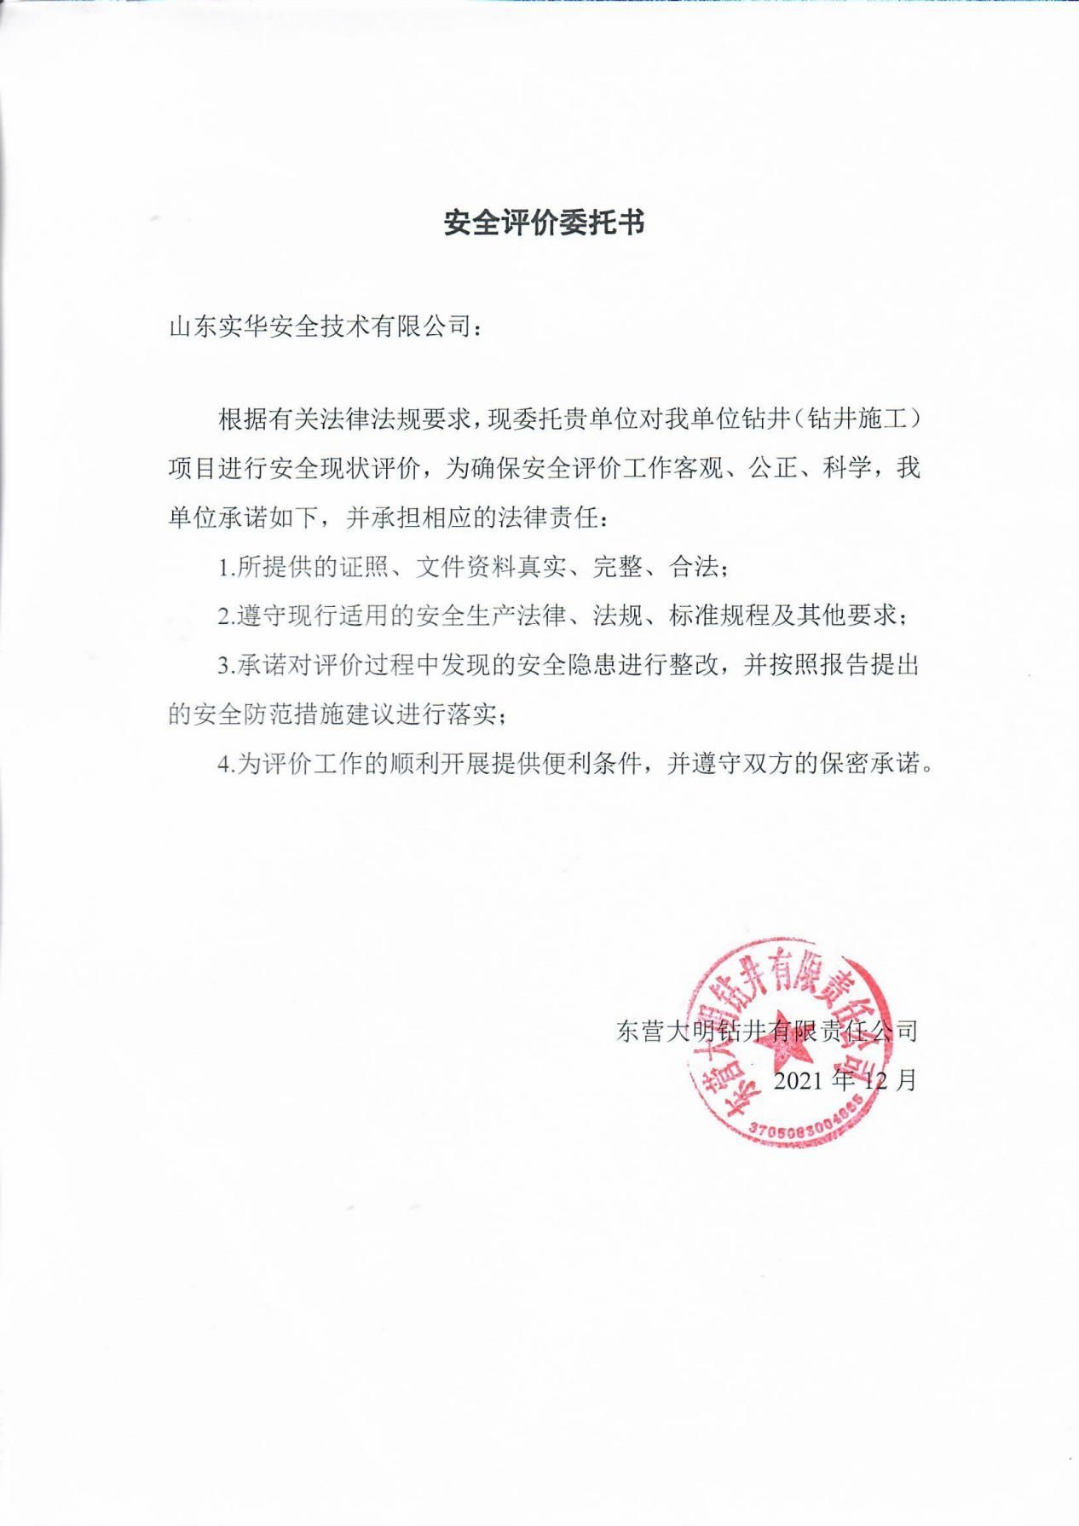

前 言
涉及企业机密，不予公开。
根据《中华人民共和国安全生产法》（中华人民共和国主席令[2021]第88号修正）、《安全生产许可证条例》（国务院令[2014]第653号修改）、《非煤矿矿山企业安全生产许可证实施办法》（国家安全生产监督管理总局令[2009]第20号，2015修订版）、《山东省非煤矿矿山企业安全生产许可证实施方案》（鲁安监发[2009]133号）等规定的要求，为办理非煤矿矿山企业安全生产许可证，东营大明钻井有限责任公司委托我公司对其进行安全现状评价。
我公司接到委托后，成立了评价项目组，按照《安全评价通则》（AQ8001-2007）的要求，进行了资料与标准收集、现场调研、工程分析、危险与有害因素分析、定性评价，并在此基础上提出了安全对策措施建议，最后编制完成了本安全现状评价报告。
此次安全评价工作，自始至终都得到了东营大明钻井有限责任公司领导和员工的大力支持和配合，在此表示衷心的感谢！
评价项目组
2022年10月

目 录
1 总则 1
1.1 评价目的 1
1.2 评价依据 1
1.3 评价范围 8
1.4 评价程序 9
2 企业基本情况 12
2.1 单位概况 12
2.2 机构设置及基层队情况 13
2.3 施工类型、工艺流程和主要设备设施 15
2.4 作业区域及自然条件 43
2.5 安全管理 51
3 主要危险、有害因素分析 123
3.1 物质的危险性分析 123
3.2 钻前、钻机搬迁和拆安作业过程中的危害因素与风险 133
3.3 钻进过程中的危险因素 136
3.4 交叉作业过程中的危害因素 137
3.5 辅助作业的危害因素 138
3.6 钻井施工过程主要风险类别、危害特点及分布情况 140
3.7 主要设备设施危险性分析 147
3.8 自然环境影响因素分析 150
3.9 重大危险源辨识 151
3.10 事故案例分析 152
3.11 主要危险、有害因素分析结论 156
4 评价单元划分及评价方法选择 157
4.1 评价单元划分 157
4.2 评价方法选择 158
5 安全符合性评价 162
5.1 东营大明钻井有限责任公司安全管理现状 162
5.2 生产作业单元安全检查表 171
5.3 作业条件危险性评价 190
6 安全对策措施及建议 192
6.1 安全对策措施 192
6.2 安全管理建议 193
7 隐患整改复查情况 197
8 安全生产条件评价结果 204
8.1 安全生产条件分析 204
8.2 重大安全风险隐患分析 207
9 安全现状评价结论 211
附件

1 总则

1.1 评价目的
- 按照《安全生产许可证条例》（国务院令[2014]第653号修改）、《非煤矿矿山企业安全生产许可证实施办法》（国家安全生产监督管理总局令[2009]第20号，2015修订版）的规定，陆上石油天然气企业必须进行安全现状评价，通过评价做出客观的评价结论，明确被评价单位是否具备陆上石油天然气企业的各项安全生产条件，为应急管理部门实施监督管理提供依据。
- 通过对东营大明钻井有限责任公司钻井（钻井施工）项目现有的生产设施、设备的实际运行状况及管理状况的调查、分析，识别施工过程中存在的主要危险、有害因素，对企业在现场施工、安全管理方面与标准和法规的符合性进行评价，对不符合国家标准的做法提出整改建议并补充相应的安全对策措施。

1.2 评价依据

1.2.1 法律、法规
- 《中华人民共和国安全生产法》（2002年6月29日第九届全国人民代表大会常务委员会第二十八次会议通过，2021年6月10日第十三届全国人民代表大会常务委员会第二十九次会议《关于修改<中华人民共和国安全生产法>的决定》第三次修正。中华人民共和国主席令[2014]第13号，[2021]第88号令修正）
- 《中华人民共和国劳动法》（1994年7月5日第八届全国人民代表大会常务委员会第八次会议通过，根据2018年12月29日第十三届全国人民代表大会常务委员会第七次会议《关于修改〈中华人民共和国劳动法〉等七部法律的决定》第二次修正。主席令[2018]第24号修正）
- 《中华人民共和国突发事件应对法》（主席令[2007]第69号，中华人民共和国第十届全国人民代表大会常务委员会第二十九次会议于2007年8月30日通过，自2007年11月1日起施行。主席令[2007]第69号）
- 《中华人民共和国消防法》（1998年4月29日第九届全国人民代表大会常务委员会第二次会议通过，根据2021年4月29日第十三届全国人民代表大会常务委员会第二十八次会议《关于修改〈中华人民共和国道路交通安全法〉等八部法律的决定》第二次修正。主席令[2021]第81号修正）
- 《中华人民共和国防震减灾法》（第八届全国人民代表大会常务委员会第二十九次会议于1997年12月29日通过，2008年12月27日第十一届全国人民代表大会常务委员会第六次会议修订。主席令[2008]第7号）
- 《中华人民共和国职业病防治法》（2001年10月27日第九届全国人民代表大会常务委员会第二十四次会议通过，根据2018年12月29日第十三届全国人民代表大会常务委员会第七次会议《关于修改〈中华人民共和国劳动法〉等七部法律的决定》第四次修正。主席令[2018]第52号修正）
7.《中华人民共和国特种设备安全法》（中华人民共和国第十二届全国人民代表大会常务委员会第三次会议于2013年6月29日通过，自2014年1月1日起施行。主席令[2013]第4号）

1.2.2 行政法规
- 《安全生产许可证条例》（国务院令[2004]第397号，[2014]第653号修订）
- 《生产安全事故报告和调查处理条例》（国务院令[2007]第493号，[2015]第77号修订）
- 《特种设备安全监察条例》（国务院令[2009]第549号）
- 《工伤保险条例》（国务院令[2010]第586号）
- 《危险化学品管理安全管理条例》（国务院令[2013]第645号修订）

1.2.3 地方性法规
- 《山东省安全生产条例》（2021年12月3日山东省第十三届人民代表大会常务委员会第三十二次会议修订）
- 《山东省消防条例》（山东省第十一届人大常委会第21次会议修订）

1.2.4 部门规章、地方政府规章
- 《非煤矿矿山企业安全生产许可证实施办法》（原国家安全生产监督管理总局令[2009]第20号，第78号令修订）
- 《特种作业人员安全技术培训考核管理规定》（原国家安全生产监督管理总局[2015]第80号令修订）
- 《安全生产培训管理办法》（原国家安全生产监督管理总局[2015]第80号令修订）
- 《非煤矿山外包工程安全管理暂行办法》（原国家安全生产监督管理总局令[2013]第62号，78号令修订）
- 《危险化学品目录（2015版）》（安全监管总局、工业和信息化部、公安部、环境保护部、交通运输部、农业部、国家卫生计生委、质检总局、铁路局、民航局公告[2015]第5号）
- 《危险化学品重大危险源监督管理暂行规定》（安监总局令第40号，79号令修订）
- 《生产安全事故应急预案管理办法》（应急管理部[2019]2号令修订）
- 《企业安全生产费用提取和使用管理办法》（财企[2012]16号）
- 《山东省生产经营单位安全生产主体责任规定》（山东省人民政府令[2018]第311号修订版）
- 《硫化氢防护安全管理规定（试行）》（鲁安监发[2008]51号）
- 《关于进一步加强非煤矿山安全生产标准化建设工作的通知》（鲁安监发[2011]146号，2015修订版）
- 《关于开展石油天然气企业安全生产标准化建设工作的通知》（鲁安监发[2013]77号，2015修订版）
- 《关于进一步加强非煤矿山安全生产工作的意见》（鲁安监发[2013]86号）
- 《关于认真落实国家安全监管总局62号令切实加强非煤矿山外包工程安全管理的通知》（鲁安监发[2014]28号，2015修订版）
- 《山东省生产安全事故隐患排查治理办法》（山东省人民政府令[2022]第347号）
- 《关于印发<山东省非煤矿山企业安全生产风险分级监管暂行办法>和<山东省非煤矿山企业安全生产风险分级标准（试行）>的通知》（鲁安监发[2015]151号）
- 《应急管理部办公厅关于石油天然气企业安全生产许可的复函》（应急厅[2021]244号）
- 《山东省应急管理厅关于对钻井、物探、测井、录井、井下作业、油建企业实施安全生产许可的通知》（鲁应急函[2021]86号）
- 《山东省非煤矿矿山企业安全生产许可证实施方案》（鲁安监发[2009]133号）
- 《山东省生产经营单位全员安全生产责任清单》（鲁安办发[2021]50号）
- 《山东省安全生产风险管控办法》（山东省政府令第331号）
- 《山东省生产安全事故应急办法》（山东省政府令第341号）
- 《山东省生产安全事故报告和调查处理办法》（山东省政府令[2021]第342号）
- 《山东省人民政府办公厅关于印发山东省生产经营单位安全总监制度实施办法（试行）的通知》（鲁政办字[2021]60号）
- 《山东省企业安全生产晨会制度规范（试行）》（鲁安发[2022]4号）
- 关于印发《关于规范和加强安全生产安全生产培训考核工作的实施意见》的通知（鲁应急发[2022]6号）
- 《山东省人民政府安全生产委员会办公室山东省应急管理厅关于印发<山东省生产经营单位劳务派遣人员和灵活用工人员安全管理办法>的通知》（鲁应急发[2022]7号）
- 《重点行业领域重大安全风险隐患清单》（鲁安发[2022]11号）
- 《关于转发省应急厅〈关于对钻井、物探、测井、录井、钻井作业、油建企业实施安全生产许可的通知〉的通知》（东应急函字[2021]49号）
- 《东营市应急管理局关于进一步规范非煤矿矿山〈安全生产许可证〉颁发管理有关问题的函》（东应急函字[2021]50号）
- 关于印发《非煤矿矿山安全生产许可证申请自查要点》的通知（东应急函字[2022]13号）

1.2.5 标准、规范
- 《安全色》（GB2893-2008）
- 《安全标志及其使用导则》（GB2894-2008）
- 《企业职工伤亡事故分类》（GB6441-1986）
- 《石油与石油设施雷电安全规范》（GB15599-2009）
- 《消防安全标志设置要求》（GB15630-1995）
- 《危险化学品单位应急救援物资配备要求》（GB30077-2013）
- 《个体防护装备配备规范第2部分：石油、化工、天然气》（GB39800.2-2020）
- 《建筑抗震设计规范（2016年版）》（GB50011-2010）
- 《建筑设计防火规范（2018年版）》（GB50016-2014）
- 《供配电系统设计规范》（GB50052-2009）
- 《建筑物防雷设计规范》（GB50057-2010）
- 《建筑灭火器配置设计规范》（GB50140-2005）
- 《石油天然气工程设计防火规范》（GB50183-2004）
- 《生产过程安全卫生要求总则》（GB/T12801-2008）
- 《生产过程危险和有害因素分类与代码》（GB/T13861-2022）
- 《生产经营单位生产安全事故应急预案编制导则》（GB/T29639-2020）
- 《石油天然气钻井井控技术规范》（GB/T 31033-2014）
- 《安全评价通则》（AQ8001-2007）
- 《石油天然气安全规程》（AQ2012-2007）
- 《硫化氢环境钻井场所作业安全规范》（SY/T5087-2017）
- 《钻井井身质量控制规范》（SY/T5088-2017）
- 《石油天然气钻井、开发、储运防火防爆安全生产技术规程》（SY/T5225-2019）
- 《井身结构设计方法》（SY/T5431-2017）
- 《钻前工程及井场布置技术要求》（SY/T5466-2013）
- 《套管柱试压规范》（SY/T5467-2007）
- 《套管柱结构与强度设计》（SY/T5724-2008）
- 《石油与天然气井井控安全技术考核管理规则》（SY/T5742-2019）
- 《开钻前验收项目及要求》（SY/T5954-2021）
- 《钻井井控装置组合配套、安装调试与使用规范》（SY/T5964-2019）
- 《钻井井场设备作业安全技术规程》（SY/T5974-2020）
- 《钻井井场油、水、电及供暖系统安装技术要求》（SY/T6202-2013）
- 《硫化氢环境人身防护规范》（SY/T6277-2017）
- 《石油天然气生产专用安全标志》（SY/T6355-2017）
- 《石油天然气作业场所劳动防护用品配备规范》（SY/T6524-2017）
- 《石油钻、修井用吊具安全技术检验规范》（SY/T6605-2018）
- 《石油钻机和修井机井架承载能力检测评定方法及分级规范》（SY/T6326-2019）
- 《钻（修）井井架逃生装置安全规范》（SY/T7028-2016）
- 《钻修井井场雷电防护规范》（SY/T 7386-2017）
- 《石油钻机和修井机使用与维护》（SY/T 6117-2016）
- 《石油天然气工程项目安全现状评价报告编写规则》 （SY/T6778-2010）
- 《石油天然气工业钻井和修井设备钻井泵》（GB/T32338-2015）
- 《硫化氢防护安全培训规范》（SY/T7356-2017）
- 《硫化氢环境应急救援规范》（SY/T7357-2017）
- 《钻井液设计规范》（SY/T7377-2017）
- 《压力容器定期检验规则》（TSG R7001-2013）
- 《固定式压力容器安全技术监察规程》（TSG 21-2016 第1号修改单）
- 《安全阀安全技术监察规程》（TSG ZF001-2006 第1号修改单）
- 《山东省劳动防护用品配备标准》（DB37/1922-2011）
- 《石油天然气钻采设备钻井和修井井架、 底座的检查、维护、修理与使用》（SY/T6408-2018）

1.2.6 建设项目有关技术文件、资料
- 东营大明钻井有限责任公司钻井（钻井施工）项目安全现状评价技术服务合同。
- 东营大明钻井有限责任公司提供的有关文件、资料。
- 其他与该工程安全评价有关的技术资料。

1.3 评价范围
根据企业目前施工业务情况，并与企业协商确定，本次评价范围为东营大明钻井有限责任公司钻井（钻井施工）项目有关的设施、设备的实际运行状况以及安全管理状况，通过对危险有害因素和企业现有的安全技术设施的分析，确定公司是否具备从事钻井（钻井施工）项目的各项安全生产条件。
具体评价范围如表1-1所示：

表1-1 评价范围一览表
涉及企业机密，不予公开。
凡涉及大明钻井公司的环保问题、污水处理、职业卫生评价、办公生活设施以及其他厂区、其他项目等，则应执行国家有关规定和相关标准，不在本评价范围。
根据《非煤矿矿山企业安全生产许可证实施办法》（国家安全生产监督管理总局令[2009]第20号，2015修订版）、《东营市应急管理局关于进一步规范非煤矿矿山《安全生产许可证》颁发管理有关问题的函》（东应急函字[2021]50号），企业安全生产许可证申请范围为：陆上石油天然气钻井（钻井施工），本次安全评价范围与企业安全生产许可证申请范围一致。

1.4 评价程序
评价报告的编制程序包括以下几个步骤：前期准备；危险、有害因素识别与分析；重大危险源的辨识；安全生产、管理现状评价；事故应急预案的评价及改进建议；提出安全对策措施及建议；做出安全评价结论；编制安全评价报告。
1）前期准备。收集现场资料，进行现场调查，掌握（了解）被评价单位的情况。
2）危险、有害因素和事故隐患的识别。针对评价对象的生产运行情况及设施、设备的特点，进行危险、有害因素识别和危险性分析，确定主要危险部位的主要危险特性，有无重大危险源，以及可以导致重大事故的缺陷和隐患。
3）实施评价。根据被评价单位的特点，采用适合（合适）的安全评价方法，对该单位生产工艺、安全管理状况等内容进行科学、全面、系统的分析评价，辨识分析其作业活动中其存在的危险、有害因素，审查设施、设备、装置实际运行状况及安全管理制度、重大危险源管理、事故应急救援预案及演练等安全管理状况，确定其与法律、法规、规章、标准、规范的符合性，查找存在的事故隐患、缺陷，预测发生事故或造成职业危害的可能性及严重成程度。
确定设施、设备、装置实际运行状况及管理状况，安全设施、设备是否齐全、可靠，安全技术保障措施是否完善、有效，查找企业存在的事故隐患、缺陷，提出合理可行的对策措施建议，为企业进一步完善安全生产条件和实施安全生产许可证制度提供充分依据。
4）确定安全对策措施及建议。综合评价结果，提出相应的安全对策措施及建议，并按照安全风险程度的高低进行解决方案的排序。
5）评价结论。根据评价结果明确指出被评价单位当前的安全状态水平，提出安全可接受程度的意见。
6）编制安全现状评价报告。总结安全评价过程与结果，编制安全评价报告。具体程序见图1.4-1。
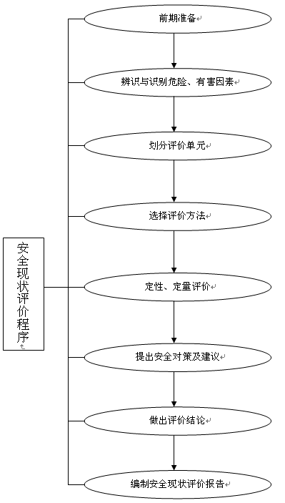
图1.4-1 安全现状评价程序框图

2 企业基本情况

2.1 单位概况
涉及企业机密，不予公开。
根据《关于对钻井、物探、测井、录井、井下作业、油建企业实施安全生产许可的通知》（鲁应急函[2021]86号）、《东营市应急管理局关于进一步规范非煤矿矿山《安全生产许可证》颁发管理有关问题的函》（东应急函字[2021]50号）等文件要求，东营大明钻井有限责任公司现重新申请安全生产许可证。
公司建立有完善的科学管理体系，建立有完善的人员培训、考核管理制度、作业操作规程、岗位责任制。严格执行国家、行业、企业相关标准、技术规范和管理规定。
公司情况简介见下表2-1。
表2-1 企业概况表
涉及企业机密，不予公开。

2.2 机构设置及基层队情况
涉及企业机密，不予公开。
图2-1 东营大明钻井有限责任公司机构设置图

2.3 施工类型、工艺流程和主要设备设施

2.3.1 施工类型
东营大明钻井有限责任公司业务范围为：钻井（钻井施工）。

2.3.2 主要工艺流程介绍
（一）设备搬迁
1、设备吊装
井架设备先由场地工、外钳工在场地上捆扎牢固，再由内钳工、井架工通过吊车吊装到专门的运输车辆上，并绑扎固定牢固。
2、设备运输
运输车辆合理有序的进入井场，其车速不得超过5km/h，防止堵车，以及人身安全。
3、设备吊卸
由场地工、外钳工将井场场地平整到设备安装所需的高度和平整度，由内钳工、井架工通过吊车将井架等设备设施吊卸到井场合适位置以便后期组装设备。
（二）设备安装
1、甲方与生产部根据井场大小定出井口位置，副队长利用水平镜平整出井架底座基础。
2、场地工、外钳工利用吊装设备先将底座管排每3米一块放在平好的基础上面，铺设好防渗布，安装底座轨道，组装底座以及相关的固定拉筋，再按照顺序组装钻台、钻机，后面组装机房设备。
3、组装井架：小班全体先利用吊车将游车放在井架前合适的位置，然后井架工利用吊车安装井架大腿以及人字梁、安装靠背架，组装井架以及天车头，井架工利用吊车吊起组装好的井架，垫好大枕头，安装二层台，安装二层台逃生装置，水龙带以及相关的悬挂装置，以及相关的井架灯，穿井架大绳，挂起动大绳，钻机滚筒排大绳，值班干部卡好死绳固定器。
4、起井架：井架试起升，绞车用低速档一次挂合，值班干部将井架拉起离开井架（200～300）mm后，将绞车刹住，使井架在此位置停留5min后，再将井架缓慢放到支架上，放松游车到支撑面（100～200）mm处。
井架起升，值班干部使用绞车以最低绳速将井架匀速拉起，当井架起升到75～80或井架离缓冲器活塞头2m左右时刹住绞车，停止起升，使井架缓慢靠到缓冲器活塞头上，使井架缓慢就位，井架就位后，及时将井架与人字架连接固定。
井队全体安装泥浆泵以及高压管线，安装循环罐，排好钻具，井场其余设备摆放在合适的位置。分别安装好钻台设备、水龙头、机房、循环系统的设备、设施。
（三）作业钻进
1、一次开钻：场地工挖好方井，司钻使用大尺寸钻头，完成设计要求进尺后，小班全体下套管固表层，待固井水泥凝固后再继续钻进。表层钻进技术措施：
1）表层井段要求钻直，按设计要求测斜，测斜间距30m，最大井斜小于2，每钻进1根单根要划眼一次，保证井眼光滑、畅通。
2）表层黄土层易发生井漏，防漏及堵漏是一开的关键；坚持执行早开晚停、小排量开泵的措施，防止岩屑堆集和开泵过猛而憋漏地层。
3）表层大直径井眼必须双泵钻进。起钻前调整泥浆充分洗井，充分循环后，配稠泥浆封下部井段后方可起钻，起钻禁止使用高速起钻，起钻连续灌钻井液。
4）下套管时一定要上紧扣，不能留有余扣，表层套管底留少于0.5米口袋。下套管遇阻不能硬压，要开泵循环，下到底后，开泵要先一个凡尔开，正常后，逐渐增加排量，充分循环后进行固井。
5）保证固井质量，固完表层后井口打好水泥帽。按标准装井控设备和试压。
2、井控设备的安装以及试压，表层固好后，候凝24小时，安装井控设备，候凝48小时后，报甲方项目组以及甲方监督二开试压，试压合格后、二开钻进。二开井段钻进技术措施：
1）防卡：
（1）每次开钻前，公司要组织有关人员对井队设备、井口、仪器仪表等进行检查验收。按标准要求一定要达到平、正、稳、固、牢、灵，达不到验收要求不能开钻。
（2）加强活动钻具，井内钻具静止不能超过3min。不能钻进时，尽量大幅度上下活动钻具。
（3）因设备故障无法活动钻具时，应将悬重的三分之二慢慢压到井底，抓紧时间抢修，修好设备后不宜继续钻进，应循环好钻井液后起钻。
（4）接单根速度要快。尤其在快速钻进时，一般接一个单根不要超过3min，同时要晚停泵早开泵，以减少沉砂。
（5）起钻前处理好钻井液，大排量循环洗井，循环两周以上方可起钻。下钻不应一次到底，应分段开泵循环正常后再下。起下钻遇阻超过100kN，不可硬拔或强压，应接方钻杆开泵顶通循环正常后，再继续起下。
（6）钻进中发现泵压升高、悬重下降、钻井液返出减少、接单根打倒车等现象，应停止钻进或接单根，上提钻具到正常井段后，采用冲、通、划的办法，使井眼恢复正常，然后，继续作业。
（7）在定向井施工中，只要井身轨迹允许尽可能不采用高造斜率，减少形成键槽的可能。如果发现已形成键槽，要随时下入键槽破坏器，使井眼畅通。
（8）钻进中发现泵压下降，必须停钻找出原因。如果在地面上找不出问题，应起钻检查钻具。
（9）所有下井钻具必须按规定认真进行检查，凡不合格的钻具禁止下井使用。
2）直井段防斜：
（1）对所有设备进行二开前检查验收，认真进行高压试运转0.5小时以上，运转平稳，不刺、不漏方可开钻。
（2）在表层钻进中，平衡好水龙带，使其不摆不跳。要轻压吊打，井斜要求小于0.5，井斜过大必须纠斜。
（3）在检修保养设备或处理钻井液时，应保持大幅度活动钻具循环钻井液。但不可大排量长时间停在一处转动循环，避免冲大井眼造成井斜。
（4）换用新钻头时，不可一次下钻到底。在接近井底时，小排量开泵，档启动转盘，慢慢下到井底，再用30～50kN的钻压磨合钻头约半小时后，逐渐加至正常钻压钻进。
（5）设备安装按规定要求达到平、正、稳、固、牢。校正天车中心、转盘中心及井口中心三者处于一垂直线上，最大允许偏差不超过10mm。
（6）指重表、记录仪、泵压表必须灵敏、准确、好用。
（7）下井稳定器外径与钻头直径差小于3mm。
（8）送钻均匀、加压合理、断层及地层交界面处调整钻压。
3）防喷：
（1）井场按规定配齐消防设施。所有照明、电气设备要具有防火防爆性能要求。
（2）钻开油气层后应避免在井场动火，必要用火时，应报上级安全部门审批，并采取相应的防护措施。
（3）坚持坐岗制度，由专人观察记录钻井液液面和性能的变化情况，发现溢流及时采取措施。
（4）下够表层套管，水泥一定要返到地面，保证固井质量。做好一级井控工作，保持井眼畅通，井壁稳定。
（5）钻开油气层后，必须控制起钻速度。钻头在井底至油气层顶部以上300m井段内起钻速度不得超过0.5m/s。起钻杆时每起3柱钻杆向环空灌满一次钻井液，起钻铤时每起1柱钻铤向环空灌满一次钻井液。起完钻应及时下钻，严禁在空井情况下检修设备。
（6）在上部地层钻进时，要防止泥包钻头，避免起钻拔活塞而诱发井喷。
（7）钻开油气层后，要随时掌握油气显示情况，每次起下钻要求测油气上窜速度，并做好记录。油气层压不稳不许起钻。确保油气上窜速度不大于10m/h。
（8）严格执行钻开油气层前的申报制度，经甲方、项目组检查验收并批准才能钻开油气层。
4）防漏：
（1）在钻进过程中，调整好钻井液性能，在井下条件允许的情况下，钻井液密度尽量使用设计下限值，保持近平衡压力钻井。
（2）下钻要控制速度，井深超过500m以后要挂辅助刹车，每下一柱不能少于30s，防止下钻速度快产生激动压力过大压漏地层。
（3）钻进中井下油气活跃需要加重时，在加重过程中应按循环周逐步提高密度，直到溢流消失为止。禁止盲目加重压漏地层，造成井下情况趋于复杂。
（4）下钻过程中要分段循环钻井液，切不可一次下钻到底再开泵循环。开泵要先小排量顶通后，再恢复正常排量。严禁开泵过猛憋漏地层。
（5）认真执行坐岗制度，专人观察钻井液面的变化情况，无论钻进还是下钻时，发现井漏，如果漏失超过5m³，应立即起钻，并连续向井内灌入钻井液，同时做好堵漏准备。
5）定向井工艺技术措施：
（1）用动力钻具打完进尺后更换满眼钻具通井，进一步修整井壁，使井眼光滑畅通。
（2）控制起钻速度，避免抽吸引起井塌。
（3）造斜点以下井段坚持短起下钻，检查、清理井眼。施工中作好记录，为下一步的完井工序提供可靠的指导性资料。
（4）稳斜段钻进时应及时加固体润滑剂，以减小井壁摩擦力。
（5）起钻和电测期间有专人观察井口液面变化，及时补充钻井液，防止井下复杂情况发生。
（6）斜井段应保证排量，以提高井眼清洗效率，增强钻井液的携岩能力。
（7）斜井段坚持使用加重钻杆，并可使用一定数量的螺旋钻铤，以减小钻具与井壁的接触面积。
（8）严格控制钻具在井内的静止时间，除测斜外，钻具静止时间不超过3min，且钻具应大幅度活动。
（9）根据测斜数据及时作出井身轨迹实钻图，以指导下一步技术决策。
（10）扶正器（特别是近钻头扶正器）磨小3mm必须更换，以保证钻具力学特征。后期作业，每次起下钻可倒换使用，将最大外径扶正器置于近钻头处。
（11）下钻遇阻严禁硬压导致卡死，应耐心划眼，直至起下钻通畅为止。
（12）钻进及划眼过程中要密切注视转盘扭矩变化，防止将钻具蹩断或倒扣掉入井内。
（13）定向时确定反扭角后坚持定钻压、定泵压、定排量钻进。钻进时加强测斜，根据测量数据修正、调整反扭角值。
（14）井队人员应与定向技术人员密切配合，严格按技术人员要求的参数施工。
（15）技术人员要掌握所用钻具及动力钻具的各项基础数据和特性，参考动力钻具手册和现场经验确定合理的反扭角。
（16）定向段下钻时丝扣一定要上紧，避免定向转动转盘时造成钻具自动上扣，致使定向不准。
（17）直井段采用轻压吊打方式保证打直井眼。
（18）起下钻和接单根时应间隔活动转盘。
6）钻井施工防碰措施：
（1）保证开眼及上部井眼规则。
（2）一次开钻开眼时不得直接用方钻杆下冲，应启动转盘，控制匀速下放，保证开眼不偏斜，要充分考虑水龙带等侧向力的影响。
（3）一开进尺打完必须测斜，测斜不成功钻水泥塞时必须投测。
（4）二次开钻前，技术人员要借阅邻井井口、靶点坐标及井眼轨迹资料，认真做好防碰草图，搞清楚已施工老井的轨迹走向，制定好本井防碰措施。
（5）二次开钻出套管必须吊打300m以上。
（6）清水钻进阶段不得定点大排量循环，以免对后续施工留下隐患。
（7）对于在直井段中作业就可能发生碰撞或是绕障作业时，则应直接下入牙轮钻头，以保作业安全，必要时可提前定向。
（8）严格按要求测斜：
A:直井段的单点测斜间距不大于100m；直井段超过300m测多点，点距不大于30m。有磁干扰的井段用陀螺测斜仪测斜。
B:造斜和降斜井段的测斜间距不大于10m；稳斜井段的测斜间距不大于50m；防碰、绕障井段的测斜间距不大于10m，必要时加密测点。
（9）控制直井段与邻井的距离不小于3m，直井段井斜小于1，保证施工安全。
（10）直井段宜选择用小钻压、合理转速、大钟摆钻具组合方式钻进。保证精心操作，严格措施，及时发现并分析施工中出现蹩跳、泥浆性能变化及岩屑返出情况。
（11）根据测斜数据及时计算，绘出单井设计与实钻轨迹投影图，并绘出防碰井与邻井在同一坐标系下井眼轨迹水平投影叠加图。两井轨迹水平投影叠加图交叉的垂直井深差大于30m。
（12）每测一点都要扫描、搜索出正钻井与邻井的最近空间距离，预测出井眼轨迹的发展趋势以及与邻井是否有相碰的危险。
（13）施工中若出现相碰可能，应加测多点，相距较近，易发生相碰时可用仪器跟踪并用动力钻具微调合理避让，保证施工顺利进行。
（14）钻进中若出现钻遇套管的征兆，则立即停止钻进。将钻具提离井底5m以上，小排量低转速循环，上下活动观察。进一步分析磁场强度是否正常、重新测量井眼轨迹数据，如磁场强度异常,使用陀螺仪测井眼轨迹，确认是否与邻井套管相撞。复核轨迹数据，确认对其它井作业影响不大的情况下，可继续监测再钻进1～3个单根，确定井眼进入安全区域后，可继续定向钻进。
（15）两井最近距离在安全区域内，可采用常规的增斜、稳斜和降斜钻具组合，进行轨迹控制。
（16）防碰井段按小半径柱状靶施工，控制轨迹在靶内穿行。
（17）如果判断碰上邻井套管，则立即起钻，注水泥塞封固井底以上150～200m。重新定向绕障钻进。
（18）施工井完钻后，要根据该井多点及其它数据绘制实钻轨迹图并上交有关部门，以便于后续井施工。
（四）完井要求
1、完井后应做到声放磁合格、套管试压合格、井内无落物；套管头按标准试压，井口及环隙不得有油气水漏失现象。
2、配备与套管头压力等级匹配的完井法兰。
（五）前移井架
平好底座基础，小组全体铺好管排防渗布，以及安装好轨道，值班干部利用液压千斤将井架推到合适的位置。
（六）设备拆卸
施工完成后井队全体分别完成对井架辅助设备设施、钻台设备设施、井架、放井架等的拆卸，抽大绳、拆卸机房设备设施、拆卸防冻保温装置、拆卸泵房设备设施、拆卸循环系统设备设施、拆卸其它设备设施等，拆卸完成后使用吊装设备将拆卸的设备设施吊装上运输车辆，运离井场。

2.3.3 主要设备设施
涉及企业机密，不予公开。

2.4 作业区域及自然条件
东营大明钻井有限责任公司位于山东省东营市东营区浏阳河路69号，目前主要在胜利油区施工，主要服务于鲁明公司、东辛采油厂、河口采油厂、现河采油厂等采油厂，作业区域主要包括：东营、济南、滨州、潍坊、淄博市、德州市等。

2.4.1 东营地区自然条件及社会环境
1.地形地貌
东营市地处华北坳陷区之济阳坳陷东端，地层自老至新有太古界泰山岩群，古生界寒武系、奥陶系、石炭系和二叠系，中生界侏罗系、白垩系，新生界第三系、第四系；缺失元古界，古生界上奥陶统、志留系、泥盆系、下古炭统及中生界三叠系。凹陷和凸起自北而南主要有：埕子口凸起（东端）、车镇凹陷（东部）、义和庄凸起（东部）、沾化凹陷（东部）、陈家庄凸起、东营凹陷（东半部）、广饶凸起（部分）等。
东营市地势沿黄河走向自西南向东北倾斜。西南部最高高程为28m（大沽高程，下同），东北部最低高程1m，自然比降为1/8000～1/12000；西部最高高程为11m，东部最低高程1m，自然比降为1/7000。黄河穿境而过，背河方向近河高、远河低，背河自然比降为1/7000，河滩地高于背河地2～4m，形成“地上悬河”。东营市微地貌有5种类型：古河滩高地，占东营市总面积的4.15%，主要分布于黄河决口扇面上游；河滩高地，占东营市总面积的3.58%，主要分布于黄河河道至大堤之间；微斜平地，占东营市总面积的54.54%，是岗、洼过渡地带；浅平洼地，占东营市总面积的10.68%，小清河以南主要分布于古河滩高地之间，小清河以北主要分布于微斜平地之中、缓岗之间和黄河故道低洼处；海滩地，占东营市总面积的27.05%，与海岸线平行呈带状分布。
2.气候
东营市地处中纬度，背陆面海，受亚欧大陆和西太平洋共同影响，属暖温带大陆性季风气候，基本气候特征为冬寒夏热，四季分明。春季，干旱多风，早春冷暖无常，常有倒春寒出现，晚春回暖迅速，常发生春旱；夏季，炎热多雨，温高湿大，有时受台风侵袭；秋季，气温下降，雨水骤减，天高气爽；冬季，天气干冷，寒风频吹，多刮北风、西北风，雨雪稀少。主要气象灾害有霜冻、干热风、大风、冰雹、干旱、涝灾、风暴潮灾等。境内南北气候差异不明显。多年平均气温12.8℃，无霜期206天。年平均降水量555.9mm，多集中在夏季，占全年降水量的65%，降水量年际变化大，易形成旱、涝灾害。年平均风速3.7m/s，最小频率风向为NNE。
3.地震烈度
地震烈度为7度，设计基本地震加度速度值为0.10g，所属的设计抗震分组为第三组。
4.社会环境
东营地处中国华东地区、山东东北部、黄河入海口的三角洲地带，东临渤海，与日本、韩国隔海相望，北靠京津唐经济区，南连山东半岛蓝色经济区，向西辐射广大内陆地区，是环渤海经济区的重要节点、山东半岛城市群的重要组成部分，处于连接中原经济区与东北经济区、京津唐经济区与胶东半岛经济区的枢纽位置。交通便利，社会环境良好。

2.4.2 滨州地区自然条件及社会环境
1.地形地貌
滨州市处于华北新生代沉降区东南部的济阳拗陷中。新生代的下覆基岩是古生代的沉积地层和前震旦纪变质岩系，由数条北东东向断裂分割成几个小的断块，基本无中生代地层，新生代地层直接覆盖于古生代地层之上，断块凹陷形成新生代凹陷盆地，沉积了全套巨厚的新生代地层，该地层为海相、湖相和冲积相碎屑的互层沉积，含大量有机物，有利于石油生成。除邹平南部山区外，全市表层大部为第四纪沉积覆盖，小清河以南处于鲁中山区北麓冲积平原的中尾部，是洪积和冲积平原的叠交地带，其洪积冲积地层厚度一般在100～200m。小清河以北属黄河冲积沉积，厚度多在200～400m之间，其中小清河与黄河之间最厚，达400m。长期以来，济阳拗陷区属沉降地带，地壳一直处在一面下陷，一面为河流冲积物填充的状态，尤其是黄河的多泥沙河流的冲积作用占优势，冲积速度大于地壳沉降速度，形成了广大的冲积平原。
滨州市地势南高北低，大致上由西南向东北倾斜，渐次过渡到大海。以小清河为界，全境呈现南北两种不同类型的地貌特征。小清河以南的邹平南部长白山脉属泰沂山区北麓的低山丘陵区，地势高峻，其主峰摩诃顶海拔826.8m，是全市最高点，其余均为山前倾斜平原，地势平缓，间有缓岗与洼地，海拔高程一般在8～800m。小清河以北为黄河冲积平原，海拔高程一般在1～20m，总体上地势低平，由于历史上黄河多次改道和决口泛滥，造成沉积物交错分布，加上河流冲刷、海潮内浸、自然侵蚀和人类活动的影响，形成了低岗、缓坡、浅洼相间，微地貌差异明显的大平小不平的地貌特征。
2.气候气象
滨州市为温带大陆性季风气候特征；多年平均气温12.7℃，降水量564.8mm，平均日照时数2632.0h；风向冬季以偏北风为主，夏季以偏南风为主，年平均风速2.7m/s；年平均地面温度14.7℃，最大冻土深度一般50cm左右，无棣1984年曾达209cm；年平均相对湿度为66%，8月最大为81%；年蒸发量1805.8mm；无霜期205天。
3.地震烈度
地震烈度为7度，设计基本地震加度速度值为0.10g，所属的设计抗震分组为第三组。
4.社会环境
滨州历史悠久，是黄河文化和齐文化的发祥地之一，是渤海革命老区中心区、渤海区党委机关驻地。滨州依河傍海，是连接苏、鲁、京、津的重要通道，是国家级交通运输的枢纽城市之一。交通便利，社会环境良好。

2.4.3 济南地区自然条件及社会环境
1.地形地貌
济南地形可分为三带：北部临黄带，中部山前平原带，南部丘陵山区带。境内主要山峰有长城岭、跑马岭、梯子山、黑牛寨等等。山地丘陵3000km²，平原5000km²。最高海拔1108.4m，最低海拔5m，南北高差多达1100m。
济南之所以泉水众多，是因为它的独特地形地质构造。济南处在山东省的心脏地带，鲁中南低山丘陵与鲁西北冲积平原，正好把它夹在中间，为一平缓的单斜构造，高差多达500m。
2.气候气象
济南市地处中纬度地带，由于受太阳辐射、大气环流和地理环境的影响，属于暖温带大陆性季风气候区。其特点是季风明显，四季分明，春季干旱少雨，夏季温热多雨，秋季凉爽干燥，冬季寒冷少雪。年平均气温13.6℃ ，无霜期235天 ，气温最高42.5℃（1955年7月24日），最低气温零下19.7℃（1953年1月17日）。最高月均温27.2℃（7月），最低月均温-3.2℃（1月）。年平均降水量614.0mm。年日照时数2616.8h。常年主导风向为东北风、西南风，年平均风速3m/s，风力2～3级。
3.地震烈度
地震烈度为6度，设计基本地震加度速度值为0.05g，所属的设计抗震分组为第四组。
4.社会环境
济南地处中国华东地区、山东中西部、华北平原东南部边缘，北连京津冀、南接长江三角洲地区，是中国人民解放军北部战区陆军机关驻地、环渤海经济区和京沪经济轴上的重要交汇点，华东地区重要的交通枢纽之一。

2.4.4 潍坊地区自然条件及社会环境
1.地形地貌
潍坊市境内地层发育较齐全，太古界及元古界变质岩系组成东西两地块的结晶基底；古生界及中生界分别不整合于两侧古老结晶基底之上；新生界形成断陷盆地、山间盆地河湖相沉积和沿海滨海相沉积。辖区内地层属华北地层区。以沂沭断裂带的昌邑——大店断裂为界将山东分成鲁东、鲁西两个地层分区。两分区地层发育有很大的差异，沂沭断裂带内与鲁西相近，但也有差别。潍坊市位于鲁西地层分区的东北部，包括潍坊小区和泰安小区的东缘，鲁东地层分区西端，包括蓬莱、莱阳、胶南3个地层小区的西部。市辖区横跨鲁东、鲁西两个隆起区和沂沭断裂带3个结构不同的次级构造单元，形成了区内构造多样性及复杂性的格局。
潍坊市域地貌自北向南，由低到高，形成几个台阶。大体上分为低地、平原及低山丘陵3个地貌区及18个地貌类型。北临渤海莱州湾，南以淡咸水线为界，是由海相沉积物和河流冲积物叠次覆盖而成，地势低平，海拔在7m以下，面积2631.91km²，约占全市总面积的15%。
2.气候气象
潍坊市域属北温带季风区，背陆面海．受欧亚大陆和太平洋的共同影响，大陆度在50%以上，是暖温带季风型半湿润大陆性气候。其气候特点为冬冷夏热，四季分明。春季风多雨少，早春冷暖无常，常有倒春寒出现，晚春回暖迅速夏季炎热多雨，温高湿大；秋季天高气爽，晚秋多干旱；冬季干冷，寒风频吹。因受典型季风气候影响，四季的气温分布分明，年平均气温12.3℃。1月份为全年的最冷月，全市平均气温为-3.3℃，7月份为最热月，全市平均气温为26.0℃。春季升温迅速，秋季降温幅度大。年平均降水量在650mm左右。潍坊市属于季风气候区，夏季主导风向是东南风，冬季主导风向是西北风。潍坊全市年平均风速3.0m/s，极大风速为36.2m/s，风力达12级，于1978年7月9日出现在潍城。
3.地震烈度
地震烈度为7度，设计基本地震加度速度值为0.15g，所属的设计抗震分组为第二组。
4.社会环境
潍坊市位于山东半岛西部，居半岛城市群中心位置，东与青岛、烟台两市连接，西邻淄博、东营两市，南连临沂、日照两市，北濒渤海莱州湾。地扼山东内陆腹地通往半岛地区的咽喉，胶济铁路横贯市境东西，是山东省半岛城市群的区域中心城市。

2.4.5 淄博地区自然条件及社会环境
1.地形地貌
淄博市以齐河——广饶断裂为界，以南属鲁西台背斜鲁中隆起区，以北属济阳坳陷区。鲁中隆起区由基底岩系和盖层组成。基底岩系由泰山岩群和新太古代——古元古代花岗岩构成，经历多期变质作用。盖层以寒武纪、奥陶纪地层为主，淄博盆地、沂源盆地、鲁村盆地内发育石炭纪、二叠纪及中生代的沉积。济阳坳陷区完全被第四纪地层覆盖。境内岩浆岩分布较广，前寒武纪变质岩浆岩分布于市区南部的基底岩系中，中生代燕山期岩浆岩分布于中北部的断裂交汇或褶皱发育区。
淄博市地势南高北低，南部及东西两翼山峦起伏，中部低陷向北倾伏，南北高差千余米。以胶济铁路为界，以南大部分为山区、丘陵，岩溶地貌发育；以北大部分为山前冲积平原和黄泛平原，土地平坦肥沃。北部有黄河、小清河流经，发源于市域内的河流有沂河、淄河、孝妇河等。山区、丘陵、平原面积分别占市域面积的42.0%、29.9%和28.1%。
2.气候气象
淄博市地处暖温带，属半湿润半干旱的大陆性气候（温带季风气候），多年平均降水量650mm，年平均气温12.5℃～14.2℃，年平均日照时数为2209.3～2523.0h，年平均无霜期190～210天。主导风向为西南风和南风，其频率在12%以上，全年平均风速3.4m/s。
3.地震烈度
地震烈度为7度，设计基本地震加度速度值为0.10g，所属的设计抗震分组为第三组。
4.社会环境
淄博地处中国华东地区、山东省中部，南接临沂，北接东营、滨州，东接潍坊，西接济南，位于黄河三角洲高效生态经济区、山东半岛蓝色经济区两大国家战略经济区与济南都市圈交汇处，是山东半岛城市群核心城市之一。国务院批复确定的山东区域性中心城市、现代工业城市，重要的石油化工基地。

2.4.5 德州地区自然条件及社会环境
1.地形地貌
德州市为黄河冲积平原，历史上境内曾有两次黄河大迁徙，上千次决口，造就了西南高、东北低的地形。由于泛道与流速所致，加之风力堆积之因素，形成了平原之中起伏不平，岗、坡、洼相间分布等特点。德州市地貌多象，大体可分三类：一是高地类，由河流、河床沉积而成，占土地总面积的34.3%；二是坡地类，由黄泛漫流沉积而成，占总土地面积的52.1%；三是洼地类，占13.6%。
2.气候气象
德州市基本气候特点是季风影响显著，四季分明、冷热干湿界限明显，春季干旱多风回暖快，夏季炎热多雨，秋季凉爽多晴天，冬季寒冷少雪多干燥，具有显著的大陆性气候特征。光照资源丰富。日照时数长，光照强度大；年平均日照时数2592小时，日照率为60%。德州市年平均气温12.9℃。极端最高气温43.4℃（1955年7月23日德城区），极端最低气温-27℃（1958年1月15日德城区）。德州市平均无霜期长达208天。年内降水偏少且过分集中，降水主要集中在夏季。全市年平均降水量 535.87mm。主导风向为西南风，年平均风速3.2m/s。
3.地震烈度
地震烈度为7度，设计基本地震加度速度值为0.10g，所属的设计抗震分组为第三组。
4.社会环境
德州市位于山东省西北部，黄河下游北侧，北以漳卫新河为界，与河北省沧州市为邻；西以卫运河为界，与河北省衡水市毗连；西南与聊城市接壤；南隔黄河与济南市相望；东临滨州市。德州自古就有“九达天衢”“神京门户”之称，是全国重要的交通枢纽。

2.5 安全管理

2.5.1 安全生产许可证
涉及企业机密，不予公开。

2.5.2 安全生产管理机构的设置和安全生产管理人员的配备
根据《中华人民共和国安全生产法》（主席令[2021]第88号修订）第二十四条，“矿山、金属冶炼、建筑施工、运输单位和危险物品的生产、经营、储存、装卸单位，应当设置安全生产管理机构或者配备专职安全生产管理人员。”
根据《山东省生产经营单位安全生产主体责任规定》（山东省人民政府令[2018]第311号）第九条，“矿山、金属冶炼、道路运输、建筑施工单位，危险物品的生产、经营、储存、装卸、运输单位和使用危险物品从事生产并且使用量达到规定数量的单位（以下简称高危生产经营单位），应当按照下列规定设置安全生产管理机构或者配备安全生产管理人员：从业人员在300人以上不足1000人的，应当设置专门的安全生产管理机构，并按不低于从业人员5‰但最低不少于3名的比例配备专职安全生产管理人员，其中至少应当有2名注册安全工程师。
《注册安全工程师管理规定》（国家安全生产监督管理总局令[2013]第63号修订）第六条：从业人员300人以上的煤矿、非煤矿矿山、建筑施工单位和危险物品生产、经营单位，应当按照不少于安全生产管理人员15%的比例配备注册安全工程师；安全生产管理人员在7人以下的，至少配备1名。
涉及企业机密，不予公开。
综上，该公司安全生产管理机构的设置和专职安全生产管理人员（3名）、注册安全工程师的配备情况符合相关要求。

2.5.3 安全生产规章制度及操作规程
东营大明钻井有限责任公司认真贯彻了《安全生产法》、《山东省生产经营单位安全生产主体责任规定》等法律法规，公司自成立以来，建立健全了以安全生产责任制为主要内容的各项安全管理制度，根据本单位施工工艺、设备和岗位特点制定了各岗位安全操作规程，并汇编成册。

2.5.3.1 安全生产责任制
安全生产责任制是根据我国的安全生产方针“安全第一，预防为主，综合治理”和安全生产法规建立的各级领导、职能部门人员、工程技术人员、岗位操作人员在劳动生产过程中对安全生产层层负责的制度，详见报告附件24。安全生产责任制是企业岗位责任制的一个组成部分，是企业中最基本的一项安全制度，也是企业安全生产、劳动保护管理制度的核心。该公司已经建立的安全生产责任制主要包括：
涉及企业机密，不予公开。
该公司已经建立了从经理到一般员工的安全生产责任制以及各部门的安全职责，符合《中华人民共和国安全生产法》（主席令[2014]第13号，[2021]第88号令修正）第二十二条、《山东省安全生产条例》（2021年12月3日山东省第十三届人民代表大会常务委员会第三十二次会议修订）第十六条、《山东省生产经营单位安全生产主体责任规定》（山东省人民政府令[2018]第311号）中第六条、《关于印发山东省生产经营单位全员安全生产责任清单的通知》《鲁安办发〔2021〕50号》的要求。

2.5.3.2 安全生产管理制度
公司制定的安全管理制度有（详见报告附件25）：
涉及企业机密，不予公开。
该企业目前运行的安全管理制度健全，经相关负责人审核签发，制度涵盖了《非煤矿矿山企业安全生产许可证实施办法》（原国家安全监管总局令第20号，2015年安全监管总局令第78号修正）第六条、《山东省安全生产条例》（2021年12月3日山东省第十三届人民代表大会常务委员会第三十二次会议修订）第十五条、《山东省生产经营单位安全生产主体责任规定》（山东省人民政府令[2018]第311号）第七条等的内容，且运行情况良好。

2.5.3.3 操作规程
公司制定的操作规程有安全操作规程（大明钻井公司井队岗位安全操作规程、钻井设备使用规程及钻井施工作业安全技术操作规程）
涉及企业机密，不予公开。
企业制定了井队岗位安全操作规程、钻井设备使用规程及钻井施工作业安全技术操作规程，且现已执行，符合《山东省生产经营单位安全生产主体责任规定》（山东省人民政府令[2018]第311号）中第七条等相关要求。

2.5.4 安全培训及持证上岗情况
在安全教育培训方面，东营大明钻井有限责任公司始终严格执行安全教育培训制度，本着“培训指导于生产，培训服务于生产”的指导思想，坚持“立足实际、突出重点、讲求实效”的工作原则，积极采取各种措施，分层次、分专业有效的开展一系列安全教育培训工作。

2.5.4.1 主要负责人和安全管理人员安全生产知识和管理能力及培训持证情况
根据《中华人民共和国安全生产法》（主席令[2014]第13号，[2021]第88号令修正）第二十七条：“矿山单位的主要负责人和安全生产管理人员，应当由主管的负有安全生产监督管理职责的部门对其安全生产知识和管理能力考核合格。矿山单位应当有注册安全工程师从事安全生产管理工作”。
《生产经营单位安全培训规定》（原国家安监总局令第3号，2015年修订）第二十四条：“煤矿、非煤矿山、危险化学品、烟花爆竹、金属冶炼等生产经营单位主要负责人和安全生产管理人员，自任职之日起6个月内，必须经安全生产监管监察部门对其安全生产知识和管理能力考核合格”。
涉及企业机密，不予公开。
综上，公司主要负责人和安全管理人员安全生产知识和管理能力，培训持证情况符合相关要求。

2.5.4.2 特种作业人员教育培训及持证情况
根据《特种作业人员安全技术培训考核管理规定》（国家安全生产监督管理总局令[2010]第30号，2015修订版）规定的要求：特种作业人员必须经专门的安全技术培训并考核合格，取得《中华人民共和国特种作业操作证》（以下简称特种作业操作证）后，方可上岗作业。
目前，东营大明钻井有限责任公司制定了《特种作业人员管理制度》，从业人员经专门的安全技术培训并考核合格，公司涉及的特种作业类型有电工作业、焊接与热切割作业、高处作业、石油天然气安全作业（司钻作业），公司特种作业人员取证情况符合《特种作业人员安全技术培训考核管理规定》（国家安全生产监督管理总局令[2010]第30号，2015修订版）等相关要求，特种作业人员清单详见表2-6特种作业人员持证情况一览表，特种作业人员证详见报告附件9。
涉及企业机密，不予公开。

2.5.4.3 其他从业人员教育培训及持证情况
根据山东省、东营市全员安全生产“大学习、大培训、大考试”专项行动要求，大明钻井公司深入推进工作开展，筑牢安全防线，切实提高全体干部职工对安全生产法律、法规、规章、标准、应知应会知识的掌握程度，并将“大学习、大培训、大考试”专项行动培训列入2022年安全教育培训计划。
东营大明钻井有限责任公司按照《生产经营单位安全培训规定》（原国家安监总局令第3号，2015年修订）第十三条：“煤矿、非煤矿山、危险化学品、烟花爆竹、金属冶炼等生产经营单位新上岗的从业人员安全培训时间不得少于72学时，每年再培训的时间不得少于20学时”的要求制定了2022年安全教育培训计划，并对新员工进行公司级、井队级、班组级安全教育培训，详见报告附件22。
目前东营大明钻井有限责任公司负责现场作业管理、安全检查、监督的管理人员、现场作业人员持有硫化氢防护培训合格证、井控培训合格证和健康安全环境管理培训证书，建议企业及时组织证件过期或即将过期人员培训学习，待取证合格后进入施工现场工作。硫化氢防护培训合格证、井控培训合格证和健康安全环境管理培训证具体持证情况见下表。

涉及企业机密，不予公开。

2.5.5 设备设施检测
涉及企业机密，不予公开。

2.5.6 应急预案及演练

2.5.6.1 事故应急救援预案的编制情况
涉及企业机密，不予公开。

2.5.6.2 事故应急救援组织的建立和人员的配备情况
东营大明钻井有限责任公司成立了由经理任总指挥的应急组织机构，应急指挥部下设应急办公室及5个应急救援组：抢险救援组、警戒疏散组、医疗救护组、后勤保障组、环保监测组，明确了各应急救援组的职责，确保发生重大事故时，以应急组织机构为核心，负责公司应急求援工作的组织和指挥。

2.5.6.3 事故应急救援预案的演练情况
涉及企业机密，不予公开。

2.5.6.4 事故应急救援器材、设备的配备情况
该公司按照各岗位存在的危险、有害因素配备了相应的劳动防护用品及应急救援器材，其相关应急救援器材配备情况见下表：
涉及企业机密，不予公开。
公司应急器材的配备能够满足事故应急救援的要求，企业制定了《安全事故管理规定》、《生产安全事故处罚制度》、《东营大明钻井有限责任公司应急管理规定》等管理制度，并定期组织相关人员对国内外同类企业的安全事故进行学习，总结经验，不断提高企业人员技术及应急能力。

2.5.7 安全生产投入
涉及企业机密，不予公开。

2.5.8 保险缴纳情况
涉及企业机密，不予公开。

2.5.9 职业危害防护及劳保用品发放
公司施工作业人员定期进行健康体检，建有员工职业卫生健康档案。公司制定有《员工劳动防护用品管理规定》，在劳保用品发放方面，严格按照细则的要求，根据岗位特点，为职工配发劳动防护用品，按时、按标准向员工配发，并建有劳保用品发放台帐。

表2-21 职工个体劳保用品配备标准
涉及企业机密，不予公开。
注：“/”表示不配备。
涉及企业机密，不予公开。
综上，从业人员劳动、个体防护用品的配备符合《个体防护装备配备规范第2部分：石油、化工、天然气》（GB39800.2-2020）、《石油天然气作业场所劳动防护用品配备规范》（SY/T6524-2017）、《山东省劳动防护用品配备标准》（DB37/T1922-2011）的要求，可以满足日常劳保需要。

2.5.10 承包商管理
大明钻井公司主营业务为普通石油钻井，承包商主要为定向、录井、泥浆技术、泥浆不落地、运输公司等承包商。
企业按照《安全生产法》“管行业必须管安全、管业务必须管安全、管生产经营必须管安全”要求，公司机关部室分管各自业务范围内的承包商，比如技术部分管定向、录井、泥浆技术承包商，生产部分管泥浆不落地、运输公司承包商。主要管理内容如下：
- 准入审核法：由公司经营部和业务分管部室对其进行资质审核，严禁引进无资质承包商。
- 分级管控法：根据承包商施工风险和HSE评审情况，实行分类分级管理。
- 资格许可法。对承包商人员持证、HSE管理体系建设、安全管理规章制度、现场管理等情况进行审核。
- 统一管理法：将承包商纳入公司安全监管范畴，统一日常安全管理。
- 风险评估法：对承包商施工风险进行评估，辨识隐患风险，制定控制措施。
- 合同制约法。通过合同约定，签订交叉作业安全管理协议书，督促承包商自主提升现场安全管理。
- 培训提升法。督促承包商针对临时用电、吊装作业等进行安全培训教育，提升人员安全素质。
- 开工确认法。在施工作业前，从人机环管等四个方面进行确认是否符合开工安全条件。
- 安全交底法。施工前对相关人员进行安全技术交底和约束控制，达到对风险进行事前辨识并有效规避。
- 监督控制法。通过对承包商日常安全管理及施工现场监督检查，确保承包商施工安全。
- 考核奖惩法。每月对承包商进行现场检查，定期对承包商进行考核，实施处罚。
- 帮扶促进法。督导承包商问题整改，协助承包商解决各类问题，实现共同进步。
东营大明钻井有限责任公司主要承包商详见表2-22大明钻井公司主要承包商统计表，承包商资质、考核记录等详见报告附件26。
表2-22 大明钻井公司主要承包商统计表
涉及企业机密，不予公开。

2.5.11 危险作业管理
涉及企业机密，不予公开。
涉及企业机密，不予公开。

2.5.12 变更管理情况
涉及企业机密，不予公开。

2.5.13 井控管理情况
涉及企业机密，不予公开。

2.5.14 安全生产标准化、双体系建设运行情况
涉及企业机密，不予公开。

2.5.15 事故管理情况
东营大明钻井有限责任公司制定了《安全事故管理规定》、《生产安全事故处罚制度》，制度明确了事故等级，规定了事故报告、事故调查处理、形成事故分析报告、汇总事故现场图片及相关音像资料、提出事故管理措施等，杜绝类似事故发生。经查询东营市人民政府政府信息公开目录《东营市2022年安全生产事故调查情况》、《东营市2021年安全生产事故调查情况》，均未查询到2021及2022年该企业生产安全事故信息。

3 主要危险、有害因素分析

3.1 物质的危险性分析
东营大明钻井有限责任公司钻井作业过程中遇到的主要危险物质有原油、天然气、硫化氢、钻井液，以及钻井用柴油、硫化氢燃烧产物二氧化硫等。

3.1.1 原油
原油是由各种烃类组成的一种复杂混合物，含有少量硫、氮、氧有机物及微量金属。外观是一种流动和半流动的粘稠液体，颜色大部分是暗色的（从褐色至深黑色）。根据《石油天然气工程设计防火规范》（GB50183-2004）分析，原油的火灾危险等级为甲B类。
原油的主要危险性分析：
① 易燃、易爆性
原油的闪点低，挥发性强，在空气中只要有很小的点燃能量，就会闪燃。原油蒸气和空气混合后，可形成爆炸性混合气体，遇火即发生爆炸。原油的爆炸范围较宽，爆炸下限浓度值较低，爆炸危险性较大。因此，应十分重视原油的泄漏和爆炸性蒸气的产生与积聚，以防止爆炸事故的发生。
原油蒸气比空气重，能在较低处扩散到相当远的地方，遇火源会着火回燃。原油在着火燃烧的过程中，空气内气体空间的油气浓度，随着燃烧状况而不断变化，因此，原油的燃烧和爆炸也往往是相互转化、交替进行的。原油燃烧时，释放出大量的热量，使火场周围温度升高，易造成火灾的蔓延和扩大。
② 毒性
原油及其蒸气具有一定的毒性，特别是含硫原油的毒性更大。油气若经口、鼻进入呼吸系统，能使人体器官受害而产生急性和慢性中毒。
如空气油气含量达到0.28%时，经过12～14min，人便会感到头晕；如含量达1.13～2.22%时，便会发生急性中毒，使人难于支持；当油气含量更高时，会使人立即昏倒，丧失知觉。
油气慢性中毒的结果会使人患慢性病，产生头昏、疲倦、想睡等症状。若皮肤经常与原油接触，会产生脱脂、干燥、裂口、皮炎和局部神经麻木。原油落入口腔、眼睛时，会使粘膜枯萎，有时会出血。
原油危险、有害特性见表3-1。
表3-1 原油危险有害特性及安全技术表
标识 | 中文名：原油 | 英文名称crude oil；Petroleum
标识 | 危险货物编号：32003 | UN编号：1267 |  | CAS NO.： 8002-05-9
理化性质 | 外观与气味：黄色乃至黑色，有绿色荧光的稠厚性油状液体。
理化性质 | 熔点（℃）：无资料 | 溶解性：不溶于水，溶于多种有机溶剂
理化性质 | 沸点（℃）：自常温至500℃以上 | 相对密度（水=1）：0.78～0.97
理化性质 | 燃烧热（kj/mol）:无资料 | 相对密度（空气=1）：无资料
燃烧爆炸危险性 | 燃烧性：易燃 | 燃烧分解产物：CO、CO₂
燃烧爆炸危险性 | 闪点（℃）：20～100 | 聚合危害：不能出现
燃烧爆炸危险性 | 爆炸极限(V%)：1.1～8.7 | 自燃温度（℃）：350
燃烧爆炸危险性 | 火灾危险性分类：甲B | 物质危险性类别：中闪点易燃液体
燃烧爆炸危险性 | 危险特性：其蒸气与空气形成爆炸性混合物，遇明火、高热能引起燃烧爆炸。若遇高热分解出有毒的烟雾。其燃烧、爆炸危险性与轻汽油相似。
燃烧爆炸危险性 | 灭火剂：泡沫、干粉、二氧化碳、砂土，用水灭火无效。
健康危害 | 毒性：500～5000mg/kg（哺乳动物吸入） |  | 毒物侵入途径：吸入、食入、经皮吸收
健康危害 | 原油本身无明显毒性。其不同的产品和中间产品表现出不同的毒性。遇热分解释出有毒的烟雾。吸入大量蒸气能引起神经麻痹。
操作处置  注意事项 | 生产过程密闭，全面通风。提供安全淋浴和洗眼设备。高浓度环境中，应该佩戴防毒口罩。紧急事态抢救或撤离时，建议佩戴自给式呼吸器。戴化学安全防护眼镜，穿防腐工作服，戴橡胶手套。工作后淋浴更衣，注意个人清洁卫生。
泄漏紧急  处理 | 迅速撤离泄漏污染区人员至安全区，禁止无关人员进入污染区，切断火源。应急处理人员戴自给正压式呼吸器，穿一般消防防护服。在确保安全情况下堵漏。喷水雾可减少蒸发。用活性炭或其它惰性材料吸收，然后收集运至废物处理场所。也可以用大量水冲洗，经稀释的洗液放入废水系统。如大量泄漏，利用围堤收容，然后收集、转移、回收或无害处理后废弃。
储存注意  事项 | 储存于阴凉、通风仓间内。远离火种、热源。仓温不宜超过30度。防止阳光直射。保持容器密封，应与氧化剂分开存放，储存间内的照明、通风等设施应采用防爆型。配备相应品种和数量的消防器材。罐储时要有防火防爆技术措施。禁止使用易产生火花的机械设备和工具。灌装时注意流速(不超过3m／s)，且有接地装置，防止静电积聚。搬运时要轻装轻卸，防止包装及容器损坏。

3.1.2 天然气
天然气是一种混合气体，本项目天然气指伴生气，根据《石油天然气工程设计防火规范》（GB 50183-2004）中可燃物质火灾危险性分类，天然气火灾危险等级为甲_{B}类，其火灾、爆炸特性参数如下：爆炸极限：5～15V%；自燃温度：482～632℃。
天然气与空气混合可形成爆炸性混合物，遇明火极易燃烧爆炸。天然气如果出现泄漏，能无限制地扩散，易与空气形成爆炸性混合物，而且能顺风飘动，形成着火爆炸和蔓延扩散的重要条件，遇明火能够回燃。其危险性主要表现在以下几方面：
① 易燃
天然气的主要成份是甲烷，极易燃烧。
② 易爆
天然气的爆炸极限较宽，爆炸下限较低，泄漏到空气中能形成爆炸性混合物，遇明火、高热极易燃烧爆炸，燃烧分解产物为CO、CO₂。在储运过程中若遇高热，容器内压增大，有开裂和爆炸的危险。
天然气与空气混合时其体积占总体积的15%以上时着火正常燃烧，若占5%～15%时点火即燃爆。天然气的燃烧与爆炸是同一个序列的化学过程，但是在反应强度上爆炸比燃烧更为剧烈。天然气的爆炸是在一瞬间（数千分之一秒）产生高压、高温（2000℃～3000℃）的燃烧过程，爆炸波速可达3000m/s，造成很大破坏力。
③ 易扩散
天然气的密度比空气小，泄漏后不易留在低洼处，有较好的扩散性。
④ 毒性
天然气侵入人体途径主要是吸入，大量泄漏或雾天积聚等原因导致浓度过高时，使空气中氧含量明显降低，可致人窒息。当空气中甲烷含量达25%～30%时，可引起头痛、头晕、乏力、注意力不集中、呼吸和心跳加速。若不及时脱离，可致窒息死亡。
天然气危险、有害特性见表3-2。
表3-2 天然气危险有害特性及安全技术表
标识 | 中文名：天然气；沼气 | 英文名称natural gas
标识 | 危险货物编号：21007 | UN编号：1971 |  | CAS NO.： 8006-14-2
理化性质 | 外观与气味：无色、无味气体。
理化性质 | 成份：主要是低分子量烷烃混合物，如甲烷、乙烷、丁烷、戊烷等未净化的天然气，常含有二氧化碳、少量硫化氢、氮和氦等。
理化性质 | 熔点（℃） |  | 溶解性
理化性质 | 沸点（℃）：-160 |  | 相对密度（水=1）：约0.45（液化）
理化性质 | 燃烧热（kj/mol） |  | 相对密度（空气=1）
燃烧爆炸危险性 | 燃烧性：易燃 |  | 燃烧分解产物：CO、CO₂
燃烧爆炸危险性 | 闪点（℃）甲烷：-188；乙烷＜-50；丙烷：-104 |  | 聚合危害：不能出现
燃烧爆炸危险性 | 爆炸极限(V%)：5～14 |  | 自燃温度（℃）：482～632
燃烧爆炸危险性 | 火灾危险性分类：甲B |  | 危险性类别：易燃气体
燃烧爆炸危险性 | 危险特性：易燃，与空气形成爆炸性混合物，遇明火、高热能引起燃烧爆炸。与五氧化溴、氯气、次氯酸、三氟化氮、液氧、二氟化氧及其他强氧化剂接触剧烈反应。
燃烧爆炸危险性 | 灭火剂：雾状水、泡沫、二氧化碳、干粉。
健康危害 | 毒性：无资料 |  | 毒物侵入途径：吸入
健康危害 | 天然气对人基本无毒，但浓度过高时，使空气中氧含量明显降低，使人窒息。当空气中甲烷达25%～30%时，可引起头痛、头晕、乏力、注意力不集中、呼吸和心跳加速、共济失调。若不及时脱离，可致窒息死亡。
急救 | 吸入：迅速脱离现场至空气新鲜处，保持呼吸道通畅。如呼吸困难，给输氧；如呼吸停止，立即进行人工呼吸，就医。
防护措施 | 工程控制：生产过程密闭，全面通风。  呼吸系统防护：一般不需要特殊防护，但建议在特殊情况下，佩戴自吸过滤式防毒面具（半面罩）。  眼睛防护：一般不需要特殊防护，高浓度接触时可戴安全防护眼镜。  身体防护：穿防静电工作服。  手防护：戴一般作业防护手套。  其他：工作现场严禁吸烟，避免长期反复接触。进入罐、限制性空间或其它高浓度区作业，须有人监护。
泄漏紧急  处理 | 迅速撤离泄漏污染区人员至上风向，并进行隔离，禁止无关人员进入污染区，切断火源。应急处理人员戴自给正压式呼吸器，穿一般消防防护服。合理通风，加速扩散。喷水雾稀释、溶解，构筑物围堤或挖坑收容产生的大量废水。如有可能，将漏出气用排风机送至空旷地方或装设适当喷头烧掉，也可将漏气的容器移至空旷处，注意通风。漏气容器要妥善处理，修复、检验后再用。
储存注意  事项 | 储存于阴凉、干燥、通风良好的不燃库房内。远离火种、热源。仓温不宜超过30度。防止阳光直射。保持容器密封，应与氧气、压缩空气、卤素等分开存放。切忌混储混运。库房内的照明、通风等设施应采用防爆型，开关设在仓库外。配备相应品种和数量的消防器材。罐储时要有防火防爆技术措施。露天储罐夏季要有降温措施。禁止使用易产生火花的机械设备和工具。

3.1.3 硫化氢
硫化氢分子式为H₂S，是一种易燃、有毒的无色气体，具有典型的臭鸡蛋味，有时存在于油气开采和气体加工的流体中。硫化氢沸点大约为60℃，对空气的相对密度1.19，经常在通风条件差的环境、低凹处聚集。易燃，与空气混合能形成爆炸性混合物，遇明火、高热能引起燃烧爆炸。该气体比空气重，能在较低处扩散到相当远的地方，遇火源会着火回燃。
硫化氢的主要危险有害特性见表3.-3。
表3-3 硫化氢的危险有害特性及安全技术表
中文名称 | 硫化氢 |  |  |  |  |  |  | 包装标志 |  |  | 易燃气体；有毒
英文名称 | hydrogen sulfide |  |  |  |  |  |  | 包装类别 |  |  | Ⅱ类包装
危险性类别 | 第2.1类 易燃气体 |  |  |  |  |  |  | 危险货物编号 |  |  | 21006
UN编号 | 1053 |  |  |  |  |  |  | 闪点（℃） |  |  | 无意义
理化特性 | 外观与性状 | 无色、有恶臭的气体。 |  |  |  |  |  | 熔点（℃） |  |  | -85.5
理化特性 | 相对密度（水＝1） |  |  |  | 无资料 |  |  | 沸点（℃） |  |  | -60.4
理化特性 | 相对密度（空气＝1） |  |  |  | 1.19 |  |  | 饱和蒸气压（kPa） |  |  | 2026.5（25.5℃）
理化特性 | 临界温度（℃） |  |  |  | 100.4 |  |  | 临界压力（MPa） |  |  | 9.01
理化特性 | 爆炸下限〔％（V/V）〕 |  |  |  | 4.0 |  |  | 爆炸上限〔％（V/V）〕 |  |  | 46.0
理化特性 | 引燃温度（℃） |  |  |  | 260 |  |  | 最小点火能（mJ） |  |  | 0.077
理化特性 | 溶解性 |  | 溶于水、乙醇。
主要用途 | 用于化学分析如鉴定金属离子。
侵入途径 | 吸入、经皮吸收。
健康危害 | 本品是强烈的神经毒物，对粘膜有强烈刺激作用。急性中毒：短期内吸入高浓度硫化氢后出现流泪、眼痛、眼内异物感、畏光、视物模糊、流涕、咽喉部灼热感、咳嗽、胸闷、头痛、头晕、乏力、意识模糊等。部分患者可有心肌损害。重者可出现脑水肿、肺水肿。极高浓度（1000mg/m³ 以上）时可在数秒钟内突然昏迷，呼吸和心跳骤停，发生闪电型死亡。高浓度接触眼结膜发生水肿和角膜溃疡。长期低浓度接触，引起神经衰弱综合征和植物神经功能紊乱。
毒理学资料 | LD₅₀：无资料，LC₅₀：618 mg/m³（大鼠吸入）。
消防措施 | 本品易燃，具强刺激性。危险特性：与空气混合能形成爆炸性混合物，遇明火、高热能引起燃烧爆炸。与浓硝酸、发烟硝酸或其它强氧化剂剧烈反应，发生爆炸。气体比空气重，能在较低处扩散到相当远的地方，遇火源会着火回燃。有害燃烧产物:氧化硫。灭火方法: 消防人员必须穿全身防火防毒服，在上风向灭火。切断气源。若不能切断气源，则不允许熄灭泄漏处的火焰。喷水冷却容器，可能的话将容器从火场移至空旷处。灭火剂：雾状水、抗溶性泡沫、干粉。
稳定性和反应活性 | 稳定性 |  |  | 稳定 |  | 聚合危害 |  |  | 不聚合
稳定性和反应活性 | 避免接触条件 |  |  | —— |  | 禁配物 |  |  | 强氧化剂、碱类。
操作处置注意事项 | 严加密闭，提供充分的局部排风和全面通风。操作人员必须经过专门培训，严格遵守操作规程。建议操作人员佩戴过滤式防毒面具（半面罩），戴化学安全防护眼镜，穿防静电工作服，戴防化学品手套。远离火种、热源，工作场所严禁吸烟。使用防爆型的通风系统和设备。防止气体泄漏到工作场所空气中。避免与氧化剂、碱类接触。在传送过程中，钢瓶和容器必须接地和跨接，防止产生静电。搬运时轻装轻卸，防止钢瓶及附件破损。配备相应品种和数量的消防器材及泄漏应急处理设备。
储存注意事项 | 储存于阴凉、通风的库房。远离火种、热源。库温不宜超过30℃。保持容器密封。应与氧化剂、碱类分开存放，切忌混储。采用防爆型照明、通风设施。禁止使用易产生火花的机械设备和工具。储区应备有泄漏应急处理设备。
运输注意事项 | 采用刚瓶运输时必须戴好钢瓶上的安全帽。钢瓶一般平放，并应将瓶口朝同一方向，不可交叉；高度不得超过车辆的防护栏板，并用三角木垫卡牢，防止滚动。运输时运输车辆应配备相应品种和数量的消防器材。装运该物品的车辆排气管必须配备阻火装置，禁止使用易产生火花的机械设备和工具装卸。严禁与氧化剂、碱类、食用化学品等混装混运。夏季应早晚运输，防止日光曝晒。中途停留时应远离火种、热源。公路运输时要按规定路线行驶，禁止在居民区和人口稠密区停留。铁路运输时要禁止溜放。
急救措施 | 眼睛接触：立即翻开上下眼睑，用大量流动清水或生理盐水彻底冲洗至少15分钟。就医。吸入：迅速脱离现场至空气新鲜处，保持呼吸道通畅，呼吸困难时给输氧。呼吸停止时，立即进行人工呼吸。就医。
泄漏应急处理及废弃处置 | 迅速撤离泄漏污染区人员至上风处，并立即进行隔离，小泄漏时隔离150m，大泄漏时隔离300m，严格限制出入。切断火源。建议应急处理人员戴自给正压式呼吸器，穿防静电工作服。从上风处进入现场。尽可能切断泄漏源。合理通风，加速扩散。喷雾状水稀释、溶解。构筑围堤或挖坑收容产生的大量废水。如有可能，将残余气或漏出气用排风机送至水洗塔或与塔相连的通风橱内。或使其通过三氯化铁水溶液，管路装止回装置以防溶液吸回。漏气容器要妥善处理，修复、检验后再用。  废弃处置方法：用焚烧法处置。焚烧炉排出的硫氧化物通过洗涤器除去。
个体防护 | 工程控制 | 严加密闭，提供充分的局部排风和全面通风。提供安全淋浴和洗眼设备。 |  |  |  |  | 呼吸系统防护 |  |  | 空气中浓度超标时，佩戴过滤式防毒面具（半面罩）。紧急事态抢救或撤离时，建议佩戴氧气呼吸器或空气呼吸器。
个体防护 | 眼睛防护 | 戴化学安全防护眼镜。 |  |  |  |  | 身体防护 |  |  | 穿防静电工作服。
个体防护 | 手防护 | 戴防化学品手套。 |  |  |  |  | 其他防护 |  |  | 工作现场禁止吸烟、进食和饮水。及时换洗工作服。作业人员应学会自救互救。进入罐、限制性空间或其它高浓度区作业，须有人监护。
个体防护 | 最高容许浓度 | 中国MAC：10 mg/m³

3.1.4 钻井液
钻井液是用于钻井工艺中的一种循环液体。其主要功能是净化井底，携带岩屑，增加井壁的稳定性和防止井下发生卡、塌、漏、喷等问题。
钻井液主要由水、粘土、化学处理剂和加重剂等物质混合而成。具有一定的密度、粘度、切力、失水、泥饼、固相含量、PH值等性能指标要求，以满足安全、优质、快捷钻井的需要。钻井液的PH值较高，易对人的皮肤造成烧伤。化学处理剂大多是粉状的，加入过程中有粉尘污染，对人体呼吸道和肺部造成损害。含有的杀菌剂有强烈的杀生作用，对人或哺乳动物，特别是水生动物（鱼类）都有很大的毒性。可以引起急性和慢性中毒。
预防措施：在操作时应穿戴劳动防护用品。眼睛、皮肤或衣服不慎接触时，它会使眼睛和皮肤受到严重损伤；不得在近火或明火附近储存、使用、倾倒或泄漏出来；还应避免污染食物，否则吞食后会中毒或致死。
急救措施：溅到眼睛中或皮肤上时，应立即用大量清水冲洗至少15分钟，脱去被污染的衣服，再使用前必须洗净。如果溅到眼睛内，应请医生治疗；如果吞食了，不要催吐，要饮用大量流体，并立即请医生。如果粘膜受损，要禁止洗胃、灌肠。另外，尚需观察血液循环和呼吸情况，若出现异常应及时处理。

3.1.5 柴油
柴油主要由原油蒸馏、催化裂化、热裂化、加氢裂化、石油焦化等过程生产的柴油馏分调配而成；也可由页岩油加工和煤液化制取。分为轻柴油（沸点范围约180～370℃）和重柴油（沸点范围约350～410℃）两大类。柴油的毒性类似于煤油，但由于添加剂（如硫化酯类）的影响，毒性可能比煤油略大，主要有麻醉和刺激作用。
柴油的雾滴吸入后可致吸入性肺炎，皮肤接触柴油可致接触性皮炎，多见于两手、腕部与前臂。柴油废气，内燃机燃烧柴油所产生的废气常能严重污染环境，废气中含有氮氧化物、一氧化碳、二氧化碳、醛类和不完全燃烧时的大量黑烟，黑烟中有未经燃烧的油雾、碳粒，一些高沸点的杂环和芳烃物质，并有些致癌物如3.4-苯并芘。
柴油危险、有害特性见表3-4。
表3-4 柴油危险、有害特性表
标识 | 中文名：柴油 | 英文名：Diesel Oil
标识 | 危险性类别：
理化  特性 | 主要组成：烃类混合物 | 外观：稍有粘性的棕色液体
理化  特性 | 相对密度（水=1）：0.87～0.9 | 危险类别：乙
燃爆  特性 | 闪点（℃）：>55 | 引燃温度（℃）：257
燃爆  特性 | 燃烧性：可燃 | 禁忌物：强氧化剂、卤素
燃爆  特性 | 危险特性：遇明火、高热或与强氧化剂接触，有引起燃烧爆炸的危险。若遇高热，容器内压增大，有开裂和爆炸的危险。其密度比水轻，能在水面上扩散，或随地势流淌，遇明火等会引着回燃。
燃爆  特性 | 灭火方法：泡沫、二氧化碳、干粉、砂土，1211灭火剂。
健康  危害 | 侵入途径：吸入、食入，经皮肤吸收。  毒性：皮肤接触柴油可引起接触性皮炎、油性痤疮；吸入可引起吸入性肺炎。能经胎盘进入胎儿血中。柴油废气可引起眼、鼻刺激症状，头晕及头痛。
物料特性 | ①挥发性  随着温度上升，挥发速度加快，由于柴油蒸气比空气重，易于在作业场所及低洼、通风不良的地方积聚，是造成火灾、爆炸事故的不安全因素之一。  ②燃烧性  柴油属于高闪点可燃液体，可引燃，具有火灾危险性。柴油在储罐、泵输及其他作业时出现异常或人员操作失误时可能泄漏出来，迅速挥发形成可燃性混合气体，遇到一定的诱导能量或火源就会燃烧。  ③扩散性  柴油的扩散性对火灾爆炸危险的影响主要表现在以下三个方面：柴油的泄漏、柴油的流动性、柴油蒸气的扩散性。  ④易产生静电  柴油是绝缘物质，其导电性比较差，柴油在收发输转及加注过程中，柴油和管道、容器、油泵、过滤介质以及水、杂质、空气等发生碰撞、摩擦，都会产生静电，容易造成静电积累，当静电积累到一定程度就可能在薄弱环节跳火放电，引起火灾、爆炸事故。  ⑤毒性  柴油是由各种碳氢化合物组成的，具有一定的毒性。柴油的有害物质是通过人体呼吸道、消化道及皮肤三个途径进入人体内，造成对人体的危害。危害程度是由柴油蒸气浓度，作用时间的长短来决定的。
泄漏处理 | 切断火源。建议应急处理人员戴好防毒面具，穿化学防护服。在确保安全情况下堵漏。用活性炭或其它惰性材料吸收，然后收集运至空旷处焚烧。如大量泄漏，利用围堤收容，然后收集、转移、回收或无害处理后废弃。
防护措施 | 工程控制：密闭操作，注意通风；呼吸系统防护：一般不需特殊防护。但建议特殊情况下佩带供气式呼吸器；眼睛防护：必要时戴安全防护眼镜；防护服：穿工作服；手防护：必要时戴防护手套；其他：工作现场严禁吸烟，避免长期反复接触。

3.1.6 二氧化硫
二氧化硫是最常见的硫氧化物。无色气体，有强烈刺激性气味。大气主要污染物之一。含有硫化氢的井发生井喷或放喷时，通常要点火。硫化氢燃烧后产生二氧化硫也属有毒气体。二氧化硫为无色、具有刺激性气味、比空气比重大的气体，具有窒息作用，人吸入后在鼻和喉粘膜上形成亚硫酸。吸入一定浓度的二氧化硫会引起人身伤害甚至死亡。
二氧化硫危险、有害特性见表3-5。
表3-5 二氧化硫危险、有害特性表
标识 | 中文名 | 二氧化硫 | CAS |  |  | 7446-09-5
标识 | UN编号 | 1079 | 危险货物编号 |  |  | 23013
理化性质 | 外观性状 | 无色气体，特臭。
理化性质 | 主要用途 | 用于制造硫酸和保险粉等。
理化性质 | 溶解性 | 溶于水、乙醇。
理化性质 | 熔点（℃） | -75.5 | 燃烧热（kJ/mol） |  |  | 无意义
理化性质 | 沸点（℃） | -10 | 饱和蒸气压（kPa） |  |  | 338.42(21.1℃)
理化性质 | 相对密度（水=1） | 1.43 | 临界温度（℃） |  |  | 157.8
理化性质 | 相对密度（空气=1） | 2.26 | 临界压力（MPa） |  |  | 7.87
燃烧爆炸危险性 | 燃烧性： | 不燃 | 危险特性 |  |  | 不燃。若遇高热，容器内压增大，有开裂和爆炸的危险。
燃烧爆炸危险性 | 建规火险分级 | 戊
燃烧爆炸危险性 | 爆炸上限（V/%） | 无意义 | 燃烧（分解）产物 |  |  | 氧化硫。
燃烧爆炸危险性 | 稳定性 | 稳定 | 灭火方法 | 本品不燃。消防人员必须佩戴过滤式防毒面具(全面罩)或隔离式呼吸器、穿全身防火防毒服，在上风向灭火。切断气源。喷水冷却容器，可能的话将容器从火场移至空旷处。灭火剂：雾状水、泡沫、二氧化碳。
燃烧爆炸危险性 | 聚合危害 | 不能出现 | 禁忌物 |  | 强还原剂、强氧化剂、易燃或可燃物。
包装与储运 | 危险性类别 | 第2.3 类  有毒气体 | 危险货物包装标志 |  | 无资料 |  | 包装类别 | O52
包装与储运 | 储运注意事项： | 储存注意事项：储存于阴凉、通风的库房。远离火种、热源。库温不宜超过30℃。应与易（可）燃物、氧化剂、还原剂、食用化学品分开存放，切忌混储。储区应备有泄漏应急处理设备。  运输注意事项：本品铁路运输时限使用耐压液化气企业自备罐车装运，装运前需报有关部门批准。铁路运输时应严格按照铁道部《危险货物运输规则》中的危险货物配装表进行配装。采用刚瓶运输时必须戴好钢瓶上的安全帽。钢瓶一般平放，并应将瓶口朝同一方向，不可交叉；高度不得超过车辆的防护栏板，并用三角木垫卡牢，防止滚动。严禁与易燃物或可燃物、氧化剂、还原剂、食用化学品等混装混运。夏季应早晚运输，防止日光曝晒。公路运输时要按规定路线行驶，禁止在居民区和人口稠密区停留。铁路运输时要禁止溜放。
毒性与健康危害性 | 接触限值 | 中国TLV(mg/m3)：5.4（2ppm）  前苏联MAC(mg/m3)：10  TLVTN：OSHA 5ppm，13mg/m3; ACGIH 2ppm，5.2mg/m3  TLVWN：ACGIH 5ppm，13mg/m3
毒性与健康危害性 | 毒性 | LC50：6600mg/m3，1小时(大鼠吸入)
毒性与健康危害性 | 健康危害 | 易被湿润的粘膜表面吸收生成亚硫酸、硫酸。对眼及呼吸道粘膜有强烈的刺激作用。大量吸入可引起肺水肿、喉水肿、声带痉挛而致窒息。 急性中毒：轻度中毒时，发生流泪、畏光、咳嗽，咽、喉灼痛等；严重中毒可在数小时内发生肺水肿；极高浓度吸入可引起反射性声门痉挛而致窒息。皮肤或眼接触发生炎症或灼伤。 慢性影响：长期低浓度接触，可有头痛、头昏、乏力等全身症状以及慢性鼻炎、咽喉炎、支气管炎、嗅觉及味觉减退等。少数工人有牙齿酸蚀症。
毒性与健康危害性 | 侵入途径 | 接触、吸入
急救 | 皮肤接触 | 立即脱去污染的衣着，用大量流动清水冲洗。就医。
急救 | 眼睛接触 | 提起眼睑，用流动清水或生理盐水冲洗。就医。
急救 | 吸入 | 迅速脱离现场至空气新鲜处。保持呼吸道通畅。如呼吸困难，给输氧。如呼吸停止，立即进行人工呼吸。就医。
急救 | 食入 | 无资料
防护措施 | 工程控制 | 严加密闭，提供充分的局部排风和全面通风。提供安全淋浴和洗眼设备。
防护措施 | 呼吸系统防护 | 空气中浓度超标时，佩戴自吸过滤式防毒面具（全面罩）。紧急事态抢救或撤离时，建议佩戴正压自给式呼吸器。
防护措施 | 眼睛防护 | 呼吸系统防护中已作防护。
防护措施 | 防护服 | 穿聚乙烯防毒服。
防护措施 | 手防护 | 戴橡胶手套。
防护措施 | 其它 | 工作现场禁止吸烟、进食和饮水。工作完毕，淋浴更衣。保持良好的卫生习惯。
泄漏处置 | 迅速撤离泄漏污染区人员至上风处，并立即进行隔离，小泄漏时隔离150m，大泄漏时隔离450m，严格限制出入。建议应急处理人员戴自给正压式呼吸器，穿防毒服。从上风处进入现场。尽可能切断泄漏源。用工业覆盖层或吸附/ 吸收剂盖住泄漏点附近的下水道等地方，防止气体进入。合理通风，加速扩散。喷雾状水稀释、溶解。构筑围堤或挖坑收容产生的大量废水。如有可能，用一捉捕器使气体通过次氯酸钠溶液。漏气容器要妥善处理，修复、检验后再用。

3.2 钻前、钻机搬迁和拆安作业过程中的危害因素与风险

3.2.1 钻前工程中的危害因素与风险
钻前工程施工作业过程中需要用到推土机、挖掘机、吊（卡）车等设备，因此主要存在的危害因素与风险有：
1）施工人员操作施工设备超负荷或失误有造成设备损坏、人员伤害的风险。
2）施工人员防护力差，不按规定穿戴和使用劳动防护用品，违章操作造成高处坠落和人员伤害。
3）装、卸物件指挥不当，操作失误，造成人员伤害、设备损坏。
4）天气条件恶劣（如暴雨雪、五级以上大风等）造成工作条件差，易引发人员伤害、设备损坏。
5）进行现场踏勘、测量和作业过程中，存在涉水、有毒有害动植物的危害。
6）井场及压实达不到要求，造成搬迁安装缓慢、返工或质量不达标，增加员工劳动强度，钻前土方工程没有识别和防范地上、地下的油、气、水、电管线，导致管线断裂，造成人身伤害、停产、停工和财产损失。

3.2.2 整拖井架、设备过程中的危害因素与风险
1）牵引机组操作人员配合不好、指挥失误、地面条件差造成设备损坏（井架倾倒或井架变形等），有油、气、水管线等在施工地下通过，操作失误造成拖断、压坏管线。
2）施工人员未使用劳保用品、违章作业造成物体打击、机械伤害。
3）天气条件差（如暴雨雪、五级以上大风）、能见度差，整拖施工造成人员伤害。

3.2.3 钻井设备搬迁运输过程中的危害因素
1）指挥不当，操作失误造成人员伤害、车辆损坏及设备损坏。
2）人员防护力差，未穿戴劳保用品，未使用专用绳索，违章操作造成设备损坏、人员伤害。
3）未对使用工具、吊索绳套进行安全性能检查，造成设备损坏、人员伤害。
4）恶劣的天气，如狂风、大雪、暴雨、大雾造成工作条件差或不具备搬迁条件而强行搬迁，易引发交通事故、起吊装卸事故。
5）路况不好、车速不稳、驾驶员操作不当，有造成设备损坏、交通事故的风险。
6）行车前未检查或检查不细，出现爆胎、制动系统失灵等情况，危及交通安全。
7）装载物件捆绑不牢，发生挤碰、脱落，造成人员伤害。

3.2.4 钻井设备拆卸、安装过程中的危害因素
（1）钻机拆卸和安装作业过程中的危害因素
1）起吊物件指挥不当，操作失误，被吊起的物体碰撞挤压，造成设备损坏、人员伤害。
2）施工人员防护力差、不带防护品、违章操作，造成高处坠落和人员伤害。
3）天气条件差（如暴雨雪、五级以上大风）、能见度差，造成吊装设备损坏、人员伤害。
4）人员配合不当，动作不协调，造成设备损坏、人员伤害。
5）带电拆卸和安装，设备未停止运转提前拆卸固定护罩或附件。
（2）防喷器拆卸和安装过程中的危害因素
1）施工人员防护意识差、违章操作造成坠落、挤、碰伤。
2）吊装时指挥不当，操作失误造成起重伤害。
3）检查不细、吊具断裂、人站位不合理，造成物件脱落砸伤人员。
4）上螺栓时所用手工具打滑、断裂、伤人。
5）配合不当、相互照顾监控不周伤人。
（3）钻台、机房、泵房安装过程中主要的危害因素
1）指挥不当或操作失误可导致碰坏或摔坏设备、挤伤工作人员。
2）转盘校正不好，容易发生方钻杆偏磨，井架载荷不均匀，井架振动加剧，导致井架连接件松动，容易造成井架变形、倒塌以及物体打击事故。
3）未办理许可证、违章作业造成人员伤害、设备损坏、高处坠落、触电、烧烫伤。
4）人员踏空容易造成身体各部关节扭伤和挫伤。
5）人员防护意识差、未穿戴劳保用品造成人员伤害。
（4）井架照明、井场电气设备安装拆卸作业过程中主要的危害因素
1）电线、电缆和控制系统受损发生电路不畅、漏电造成人员触电。
2）登高架设电线、电缆时不系安全带或站立不稳发生高处坠落。
3）拆卸、安装井架灯具时，工具不系安全绳，一旦其高空坠落砸伤人员。
4）带电作业、未经验电作业、临时线路架设、超职责范围作业等引起的用电风险。

3.3 钻进过程中的危险因素

3.3.1 首次开钻施工过程中的危害因素
1）安装质量差，造成钻进过程中设备出问题，停停打打、返工、返修等非预期作业。
2）人员配合不当、防范意识差，容易造成碰、撞、砸伤事故。
3）吊钻具时操作不当、钢丝绳套达不到安全性能要求造成人员伤害、财产损失。
4）操作不当、制动系统和防碰天车失灵造成顶天车、顿钻事故。
5）发生井口落物、井斜、井塌等井下复杂情况，造成财产损失。
6）下表层套管用旋绳和猫头上扣是比较危险的作业。
7）检查不仔细，漏气、漏油、漏电造成刺伤、土壤污染、人员触电。
8）未穿戴劳保用品造成人员伤害。

3.3.2 再次开钻施工过程中的危险因素
1）人员配合不当、防范意识差造成人员伤害、财产损失。
2）吊钻具时操作不当、钢丝绳套达不到安全性能要求造成人员伤害、财产损失。
3）操作不当、制动系统和防碰天车失灵造成顶天车、顿钻事故。
4）井口落物、井下复杂情况，造成财产损失。
5）由于设备的安装质量或产品质量不合格引发高压试运转和钻进过程中突发憋开、刺漏事件造成人员伤害。
6）未穿戴劳保用品造成人员伤害。

3.3.3 起下钻作业过程中的危害因素
1）操作不当引发单吊环起钻、顿钻造成钻具折断、人员伤害、财产损失。
2）灌注钻井液不及时造成井塌卡钻具，液柱压力小引发井涌、井喷造成财产损失、周期延长。
3）注意力不集中上提钻具摆动、遇阻卡钻、拔断钻具、拔活塞造成人员伤害、财产损失。
4）在具体操作中，当司钻操作失误或与井口操作人员配合不好时，会造成（单吊环）起钻、砸飞井口工具、顶天车等事故。
5）下放游车时配合不当、刹车不及时造成井口人员伤害。
6）起下钻作业过程中易引发井下事故和复杂情况，如井眼垮塌、缩径、沉砂、油气上窜等等。
7）下钻速度快，会产生很大的激动压力，容易憋漏地层。
8）用大钳紧扣操作猫头失误时，有可能造成人员伤害。
9）爬井架梯子未使用防坠落装置或攀升保护器，高处作业不系好安全带，造成人员高处坠落；工具未拴保险绳，导致高空落物事件或有可能人员被砸伤。
10）未穿戴劳保护用品造成人员伤害。
11）起下钻前有关岗位未对钻井大绳进行检查，大绳的缺陷不能及时发现，有断大绳造成恶性事故的风险。

3.4 交叉作业过程中的危害因素
1）交叉作业时，指挥不当、人员不服从指挥造成人员伤害、财产损失。
2）车辆摆放不当造成人员触电、设备损坏。
3）高压管线连接不当造成刺伤、碰伤。
4）水龙头摆动使水泥头短节脱落造成人员伤害、环境污染。
5）立管安全阀固定不牢阀门飞出造成人员伤害。
6）冬季施工安装管线中的余水冻结将管线堵塞，憋泵造成人员伤害、环境污染。
7）水泥浆提前凝固或闪凝，致使替浆压力升高，提前憋断保险销，导致“灌香肠”的风险。

3.5 辅助作业的危害因素

3.5.1 井架起放过程中的危害因素
1）恶劣天气（如雪雨雾、五级以上大风、沙尘天气等）易造成人员伤害、财产损失。
2）地面设施故障影响（高压线、低压线、通讯线、地面建筑、油井等其他设施）造成人员伤害。
3）起放前检查不仔细，物体脱落造成人员伤害、财产损失。
4）指挥不当、操作失误造成人员伤害、财产损失。

3.5.2 更换大绳（或穿大绳〉作业过程的危害因素
1）大绳断丝、绳头散开刺伤手或身体其他部位。
2）使用电焊金属飞溅、电弧造成人员眼睛伤害。
3）钢丝绳头碰刮、断开、弹出打伤人员。
4）倒绳装置旋转部位护罩安装不牢造成机械伤害。
5）未系安全带、工具未拴保险绳而从高空坠落，落物造成人员伤害。
6）施工人员未穿戴劳保用品（如安全帽、防砸工鞋、工作服、帆布手套、电气焊专用护具等）造成人员伤害。

3.5.3 顶驱安装拆卸作业过程的危害因素
1）指挥不当、起吊失控、提升设备故障、钢丝绳选择不当导致断裂、滑脱，损坏设备，造成高空坠落，压伤或碰伤场地人员。
2）施工人员配合不当、违章操作、脱岗造成人员伤害。
3）井架上有杂物未清理绊倒、磕碰人员及设备造成人员伤害、设备损坏。
4）螺栓、销轴、保险销不全、不符合标准造成设备损坏、人员伤害。
5）作业人员未穿戴好劳保用品（如安全帽、防护眼镜、防砸工鞋、工作服等），高处作业时未系安全带造成人员伤害。

3.5.4 电焊过程中的危害因素
1）操作者未持有具有发证资格机构颁发的电焊操作证，违章操作造成人员伤害。
2）未办理工业“动火票”，无动火措施和监护人造成人员伤害。
3）工作环境通风条件差，无机械通风设备，未穿戴使用劳保护具，电焊接、切割金属元素、焊药等在高温火焰作用下会产生各种有害气体、紫外线和焊割烟，人员吸入有毒有害气体造成中毒。
4）检查不细致、完工清理不彻底造成火灾、爆炸、中毒。
5）完工后，对残余火源未进行彻底清理造成火灾、爆炸。

3.5.5 其他辅助作业过程中的危害因素
钻井生产过程中，除工业动火、高处作业、吊装作业等直接作业环节外，还有一些人员之间相互配合的辅助作业活动，如果人员之间配合不当或个人作业不当，也容易对操作者或他人造成人身伤害。以下所列均为不正确的事项。
1）用撬杠撬重物时，不用双手侧握，撬杠头直对胸前，不互相联系，不前后照应一起撬动。
2）抬重物时绳索拴固不牢，重物离地面过高（超过 0.3 m）。
3）重物上钻台不从坡道机械提升，人员在起吊重物下走动逗留。
4）从天车台、二层台、钻台等高处往下扔东西。
5）使用管钳时，不用手掌按管钳手柄，手指全握管钳柄，使用加力管。
6）井场使用明火，离油、气及易燃物品较近，没有防火措施和用火监护人。
7）紧固螺丝时，不按规定的扭矩扭紧，任意加长力臂致使螺杆受力过大，发生变形或扭断伤人。
8）使用大锤时，大锤起落不注意锤头甩落范围内有无障碍。锤头把柄未安装牢固，锤头脱落伤人。
9）砸烧碱及腐蚀性较强的化学药品时，不戴护目镜和围裙，未让场地来往人员躲避。
10）使用大门绷绳时，不注意绷绳周围及危险区内是否站人。

3.6 钻井施工过程主要风险类别、危害特点及分布情况

3.6.1 风险类别
在钻井施工过程中，因为设备、人员、环境和管理上的缺陷，存在着众多的危险因素，并由此决定了钻井是石油天然气工程各个部门中的一个相对高危的行业，钻井过程中的事故发生概率相对较高。
碳氢化合物及硫化氢在钻探作业过程中发生泄漏后的影响后果严重，即井喷失控、着火爆炸、硫化氢中毒是钻井工作中最重大的危险。根据主要作业工序的危险、有害因素识别，钻井工程存在的危险类别主要有：
（1）井喷和井喷失控
井喷是指当井底压力远小于地层压力时，井内流体大量喷出，在地面形成较大喷势的现象称之为井喷，此外严重的井漏（钻井过程中，井筒内钻井液或其他介质(固井水泥浆等)漏入地层孔隙、裂缝等空间的现象）会导致井内压力下降，影响正常钻井、引起井壁失稳、诱发地层流体涌入井筒并井喷。
井喷失控是指井喷发生后，无法用常规方法控制井口而出现井口敞喷的现象称之为井喷失控。
钻井作业过程中，井喷失控泛指井喷后井口装置和井控管汇失去了对油气井的有效控制，甚至着火。
在钻井作业过程中，导致井喷及井喷失控的因素主要有：
1）在起管过程中不坚持边起边灌压井液，会使井筒液柱不断被降低而导致井喷；
2）当上提管柱时，一些较大直径工具造成抽汲现象，如胶皮处于膨胀状态下的封隔器在上提过程中产生抽汲现象，这种抽汲现象会将压井液带出井外从而造成井喷；
3）在起封隔器时，由于封隔器胶筒收缩不好、上提速度过快，使封隔器像活塞一样，造成封隔器下部井筒形成真空，抽汲井筒液体和地层油气，低密度的油气上窜，降低井筒内液体密度和回压，油气加速向井内浸入，造成井喷；
4）由于固井质量太差，水泥环严重窜槽或水泥返高太低，试压时高压油气层的油气就会沿着井眼和环形套管空间窜出地面，导致井喷；
5）井口装置和井控流程的承压能力不够，在超载下不能有效地控制井内流体导致井喷失控；
6）事前没有物资准备和技术保障，没有事先采取应急措施和安装防喷设施，导致井喷；
7）井口装置和井控管汇缺乏保养和检验，在应急使用时出现刺漏、故障和失灵，或井喷装置防喷配件虽然完好，但所用规格与井内管柱不配套或管柱变形，致使井口装置与井控管汇失去控制能力发生井喷；
8）施工队伍组织涣散、抢险组织不力、采取措施不当、违章作业、冒险作业等是造成井喷及井喷失控的另一类重要因素。
（2）火灾
爆炸
1）在作业过程中发生井喷及由于设备本身存在缺陷或违章操作等导致油气泄露、聚集，遇火源可能引起火灾、爆炸。
2）仪器短路、过载、接触不良、散热不良，照明器具安置或使用不当等，易发生电气火灾。
（3）中毒和窒息
由于设备、管线腐蚀、损坏漏气，或者井场周围地面大面积冒气，天然气在大气中达到一定浓度，会造成人员中毒。
含硫气体对人体具有一定的毒性，当油气井内含有大量的硫化氢气体时，作业人员在此类油气井进行钻井作业时，如果因井下情况不明或其他意外原因发生大量硫化氢气体泄漏，作业人员没有可靠的防护措施，可能导致作业人员中毒。
含有硫化氢的井发生井喷或放喷时，通常要点火。硫化氢燃烧后产生二氧化硫也属有毒气体。二氧化硫为无色、具有刺激性气味、比空气比重大的气体，具有窒息作用，人吸入后在鼻和喉粘膜上形成亚硫酸。吸入一定浓度的二氧化硫会引起人身伤害甚至死亡。
（4）物体打击
物体打击事故是钻井作业施工过程中发生频率最高的事故，引起物体打击事故的原因有：
1）高空物品（如大钩、游动滑车、天车、井架及井架构件、二层台附件、高空作业工具等）坠落或空中运移发生伤人；
2）人员施工操作（如操作大钳）过程中，工具或部件打击人体；
3）张紧的钢丝绳、绷绳等抽出伤人；
4）高压流体刺漏、压力系统部件飞出伤人；
5）高压管线未可靠固定，在升压过程中发生摆动伤人。
6）检查钻机及设备、绳索时，将锤子、管子或一副卡瓦遗忘或乱放横梁上。
（5）容器爆炸
井场部分储气罐属于压力容器。
压力容器发生事故主要原因包括：设计错误、容器结构不合理、选材不当、腐蚀或冲蚀致强度不足、制造缺陷、安装不符合技术要求以及运行中的超压、超负荷和操作不当，没有执行在用压力容器定期检验和安全等级评定，导致压力容器失效，从而引发事故。压力容器的操作条件的频繁波动，对容器的抗疲劳破坏性能不利，过高的加载速度会降低材料的断裂韧性，即使容器存在微小缺陷，也可能在压力的快速冲击而发生脆性断裂。压力容器运行过程中如果发生误操作、过量冲载切安全保护装置失效，都会导致压力容器的压力升高，以至于超载，进而可能引发爆炸事故，一旦发生爆炸破裂，不但设备遭到严重破坏，而且往往波及很大的范围，毁坏周围的设备、设施，影响安全生产。
（6）机械伤害
钻井作业施工过程中使用的机器或设备，多数是重型或大容量的，机械化、自动化、复杂化程度比较高，一个不容易检查出来的、极微小的内在缺陷，或制造、装配过程中未能消除的附加应力，都可能会成为引发重大机械事故的隐患。
机械外露的运动部分，在运行中可引起绞、辗等伤害，或因运动部件断脱、飞出而造成人身伤亡及机器损坏事故。
机械设备检修时，存在惯性的机械部件未可靠的停止、未可靠切断动力源（如电源、气源等）、检修过程中发生违章操作（如意外送电）、大型机械运转设备的安全防护装置失灵都可能引起机械伤害事故。
（7）高处坠落
在钻井施工的各个环节，都存在高处作业，甚至是特高处作业。在进行高处作业时，防护措施不完善或存在缺陷、人员违章不系安全带或安全带系扎不可靠、因其他突发事故等原因导致人员坠下，引发高处坠落事故。
人员失误或不慎掉入地坑或水池中，也会造成高处坠落伤害。
（8）起重伤害
在钻井作业的各个环节都使用大量的起重吊装设备，起重机若存在设备机械或电气系统发生故障、安全防护装置失效、违章操作、指挥不力等原因，有可能发生吊重或吊具打击、挤压人体、人员坠落、等起重伤害事故。
（9）触电
电气设备、电气线路是引发触电事故的危险源。若电气设备、线路的绝缘损坏或因腐蚀、老化引起绝缘性能降低，带电体外露，安全距离不足，未设可靠的接地保护或漏电保护装置，高压电窜入低压线路，非专业人员违章进行电气作业，电气作业人员违反电气作业安全规程等，人体直接或间接触及带电体，都会导致触电事故发生。
进行起重吊装作业时，若作业场地附近有高压线，吊物、钢丝绳等与高压线搭接，可能发生触电；运输超高、超长设备时，与沿途的架空线路搭接，也会发生触电。
（10）车辆伤害
作业现场情况复杂，施工车辆在井场内移动（摆车）时，由于机械故障、视野不良、人员操作失误或违章等，可能造成井场内的人员碰伤、碾压、撞击等车辆伤害事故。
钻井作业流动性大，人员和设备的搬迁全部依靠运输车辆完成。石油企业的交通运输，往往车多路窄、各种特种车辆车体大而笨重，经常在路面状况不良的道路上行驶，受人员、车辆、路况、天气等原因容易发生各种交通事故。
（11）淹溺
在施工中设置的泥浆罐、水罐等一般深度均在2m以上，因此存在淹溺危险。安全警示不到位，场地视线不清，人员安全意识不强等因素均可能引发人员淹溺事故。
（12）其它
在井架安装、搬迁和使用过程中可能会发生井架倒塌事故。
在井架整体搬迁时，施工机械配合不好、地面存在障碍容易发生井架倾倒事故；井架安装过程中，尤其是井架起升过程中，井架与底座之间未可靠联接、起升设备或钢丝绳存在缺陷、操作人员不按操作规程操作或观察不力、就位后未可靠定位或未张紧绷绳等，井架在起升过程中可能发生倾倒或变形事故；井架基础不平、不稳固，井架的固定或张紧装置失效，起下钻遇阻时强拉硬顿等，都可能导致井架失去平衡倾倒，或受力超过负荷极限，导致井架被拉垮的事故。
此外，在井架安装、搬迁、使用过程中，恶劣天气如大风、雨雪等可能成为引发井架事故的直接或间接原因。

3.6.2 危险分布
（1）钻探施工各工序主要危害和风险
钻井工程是一个多工种、多工序、立体交叉、连续作业的系统工程。钻井施工过程主要危险因素见表3-6。
表3-6 钻探施工各工序主要危害和风险
序号 | 作业工序（部位） | 危害和风险类型
1 | 钻前工程、钻机搬迁和拆安作业 | （1）高处坠落  （3）暴雨雪、大风危害  （5）车辆伤害  （7）触电  （9）烧烫伤 | （2）物体打击  （4）机械伤害  （6）起重伤害  （8）人员跌倒  （10）工具伤害
2 | 钻进作业 | （1）井喷  （3）高处坠落  （5）物体打击  （7）机械伤害  （9）高压伤害  （11）化学物品腐蚀  （13）井漏、井塌  （15）井下落物  （17）雷电、静电危害  （19）高温烫伤 | （2）中毒  （4）起重伤害  （6）触电  （8）人员跌倒  （10）卡钻  （12）钻具事故  （14）火灾、爆炸  （16）金属材料的腐蚀  （18）钻井液的污染
3 | 起下钻作业 | （1）井喷  （3）高处坠落  （5）物体打击  （7）机械伤人  （9）工具伤害  （11）卡钻  （13）钻具事故  （15）顿钻  （17）雷电、静电危害 | （2）中毒  （4）起重伤害  （6）触电  （8）高压伤害  （10）化学物品腐蚀  （12）井下落物  （14）火灾、爆炸  （16）顶天车  （18）高温烫伤
4 | 固井 | （1）井喷  （3）高处坠落  （5）物体打击  （7）机械伤人  （9）高压伤害  （11）化学物品腐蚀  （13）井下套管断裂  （15）井漏 | （2）中毒  （4）起重伤害  （6）触电  （8）人员跌倒  （10）工具伤害  （12）噪声危害  （14）实心套管  （16）高温烫伤
5 | 换装井口作业 | （1）高处坠落  （3）触电  （5）起重伤害 | （2）物体打击  （4）机械伤人  （6）高压伤害
6 | 安装防（放）喷管线 | （1）高处坠落  （3）人员跌倒 | （2）物体打击
7 | 泥浆净化与处理 | （1）高处坠落  （3）人员跌倒  （5）机械伤人  （7）工具伤害  （9）噪声危害  （11）火灾、爆炸  （13）淹溺 | （2）物体打击  （4）触电  （6）高压伤害  （8）化学物品腐蚀  （10）中毒  （12）钻井液的污染  （14）高温烫伤
8 | 设备修理 | （1）高处坠落  （3）人员跌倒  （5）机械伤害  （7）火灾、爆炸 | （2）物体打击  （4）触电  （6）工具伤害  （8）雷电、静电危害
9 | 辅助作业 | （1）高处坠落  （3）人员跌倒  （5）机械伤害  （7）中毒  （9）雷电、静电危害  （11）暴雨洪灾 | （2）物体打击  （4）触电  （6）工具伤害  （8）火灾、爆炸  （10）化学物品腐蚀  （12）起重伤害

3.7 主要设备设施危险性分析
钻井主要由提升系统（包括：绞车、井架、天车、游车大钩及钢丝绳等）、旋转系统（包括：地面的转盘、井下钻具等）、循环系统、动力设备、传动系统、控制系统等系统组成。
（1）绞车
绞车是现场起升设备的组成部件，主要功能是起下钻具、进行抽汲、提捞作业、吊升重物或进行其它辅助工作。绞车具有巨大动能，钢丝绳如果与绞车滚筒联接不好、绞车刹车机构失灵、钢丝绳断裂等都会造成重大钻进或安全事故。绞车滚筒部位、绞车链条、传动机构等部位防护罩缺陷会产生机械危险，将人卷入，碾、绞伤致残。
（2）井架
井架用于安装和悬挂天车、游车、大钩、吊环等提升设备与工具的。井架联接不牢固、部件发生形变、井架绷绳拉力不均匀等存在井架不稳、倒塌危险；钻井作业时，如超负荷使用井架或井架基础地面不平整、坚实、有污油泥等，会使井架下沉、倾斜与翻转；起放井架前底座不平衡，易导致井架倾斜，造成恶性事故。
（3）游车、大钩
游车大钩组成游动系统，悬挂在井架上的部件，具有势能。如果天车和游车的轴与底座固定不牢，滑轮槽严重磨损或磨偏，滑轮本身有裂痕或轮缘缺损时，焊接钢板的焊缝出现裂纹等问题都有可能导致起吊物高空坠落和天车、游车大钩从高处坠落危险。游车与大钩连接的轴销固定螺丝断脱，在起下钻施工中可引起锁块脱落，易导致伤亡事故。大钩没有按规定保养会使大钩颈锈死，在进行旋转作业时，钩颈不能随管柱转动导致游车与大钩整体旋转，与管柱形成的反扭力会造成人身伤害或钢丝绳打扭。
（4）液压钳
液压钳的产生结束了钻井作业用管钳上、卸油管的时代，减少了工人们很大一部分的体力劳动。
液压钳尾绳钢丝绳，当被钳未咬住时很有可能将不合格的尾绳扯断，从而打伤井口人员。被钳处螺栓容易松动，应经常检查并上紧，防止螺栓松脱造成打伤或砸伤。
当液压钳防绞手装置不灵活或缺失时，工人在作业中就有可能不慎把手放入钳口内绞伤。用于悬挂液压钳的索具无锁舌或者锁舌损坏时，液压钳在使用过程中就有可能发生坠落伤人。当液压钳的牙板磨损较严重时应立即更换，主钳牙板磨损容易损坏管柱，而背钳牙板磨损则容易造成打伤事故此外，天车、游车润滑不好会导致轴承温度过高，发生噪声。
（5）钢丝绳
钢丝绳超期使用，超负荷使用或出现断股、磨损严重等会造成钢丝绳断裂，钢丝绳一旦断裂，极有可能引发其它次生事故，造成人员伤害和财产损失。
（6）调速器
调速器故障没有及时排除，可能造成机毁人亡。刹车制动系统故障，出现刹车失灵，造成绞车前进或倒车。
（7）仪器仪表
仪器仪表自身的危险有害性较小。主要危险来自仪器、仪表与电源连接时，接口接触不良有可能发生漏电，从而导致操作人员触电。
（8）传动系统
传动系统齿轮、链条、锁、手柄等部件故障会有潜在钻探事故危险。传动部分护罩，防护栏杆等缺陷会有将人卷入、绞伤危险。
（9）施工车辆
因井场交通条件较差，道路曲折狭窄、路基不平或松软，施工现场地形高低不平或者场地受限，车辆在交通途中和作业现场都有可能发生翻车、车载物体坠落、停驶车辆意外前进或后退等车辆事故，会导致人员伤害或设备损毁。因此，驾驶人员不仅要具备在野外恶劣环境中的丰富驾驶经验，而且要经常检查车辆安全状况，装载时应注意配载均衡、紧固牢靠、不得超载。
（10）柴油发电机
①柴油发电机组未做到可靠接地，或者未使用绝缘工具进行带电设备的检修，或是在潮湿的环境下有触电危险发生。
②当柴油发电机房内有废气时，发电机房通风不畅，人员进入可能导致一氧化碳中毒。
③在有爆炸物危险的地方使用发电机组。
④靠近运转的柴油发电机，宽松的衣服、头发和坠落的工具会可能会造成人身及设备的重大事故。
⑤运行中的柴油发电机组，部分裸露的管道和部件处于高温状态，人员触摸可能会导致灼伤。
⑥金属物品将导致电线短路，可引发火灾隐患。柴油发电机上如果有过量的油污有可能引发机体过热所造成损坏及火灾发生。
⑦铅酸电池的稀硫酸电解液有毒并具有腐蚀性，接触到皮肤会造成灼伤。

3.8 自然环境影响因素分析
无论是平原、山区、沙漠，石油作业队伍长年处于野外作业环境中，易受到自然灾害如：雷电、大风、雨、汛、山洪、大雪、寒冷、高温酷暑等的侵袭，发生一些灾害性的事故。此外施工作业流动性大，长距离的流动可能造成人员水土不服、气候不适等。
对本项目施工影响较大的自然灾害有：雷击、地震、洪涝灾害、大风和高温、低温等。

3.8.1 雷击
雷电是大自然中的静电放电现象，建构筑物（如井架）、输变电线路和变配电装置等设施及设备遭到雷电袭击时，会产生极高的电压和极大的电流，在其波及的范围内，可能造成设备或设施的损坏，直接或间接地造成人员伤亡，引发火灾、爆炸事故的发生。

3.8.2 地震
地震是地球内部突然发生的一系列弹性波，具有突发性和难以预报的特点，地震产生的强烈振动除可直接导致建构筑物倒塌、电杆折断、容器管道破裂、火灾爆炸之外，还会伴随出现海啸、断层、地裂、山崩、滑坡及地面隆起和下沉现象。对石油工业生产来说，地震会造成钻机倾覆、油（气）井毁坏、管道及阀件断裂等震害，同时还往往伴随火灾、爆炸等严重的二次灾害的发生。

3.8.3 洪涝灾害
由山洪爆发、江河决堤、水库破裂或持续暴雨酿成的水灾，统称为洪涝灾害。其中前三种来势迅猛，所以造成的灾害更大。从季节上说，洪涝灾害主要发生于夏秋两季，而且与当地或江河上游连降暴雨分不开。

3.8.4 大风
大风会吹折或吹倒树木、电杆、井架等细高直立的物体，它们在倒落过程中则可能发生砸伤人、砸毁房屋及设备、刮断电线、引发火灾等二次事故。更大的风力还可能直接摧毁建筑物及大型设备。对石油工程施工来说，易遭大风损坏的设备是钻机，易受大风影响的作业是高处作业，尤其是特高处作业，因此，六级大风时应停止高处作业。

3.8.5 高温、低温
温度的升高会引起爆炸性气体的爆炸浓度极限范围扩大，增加易燃、易爆介质的火灾、爆炸危险性。夏季高温环境下，野外作业的施工人员室外工作时间过长且无有效的防暑降温措施，可能引起人员的高温中暑。
在极端低温条件下，若无有效的防冻保温措施，可引起管线中介质的冻堵，泵压升高，引起管线损坏、介质泄漏；人员在室外作业工作时间过长，可能引起人员冻伤。
无论是高温还是低温环境，都可影响人员的情绪、反应灵敏性，增加违章事故发生的频率，并可能成为引发其他事故的诱因。

3.9 重大危险源辨识
重大危险源的定义为：长期或临时生产、加工、使用或储存危险化学品，且危险化学品的数量等于或超过临界量的单元。重大危险源涉及到大量易燃、易爆或有毒物质，发生事故后将造成大范围灾难性影响。
按照《危险化学品重大危险源辨识》（GB18218-2018）对重大危险源申报范围进行辨识。
重大危险源的辨识依据物质的危险特性及其数量。
辨识的方法如下：
1）单元内存在的危险物质为单一品种，则该物质的数量即为单元内危险物质的总量，若大于等于相应的临界量，则定为重大危险源。
2）单元内存在的危险物质为多品种时，则按下式计算，若满足下式的规定，则定为重大危险源。
q1/Q1+q2/Q2+…+qn/Qn=1
式中：q1，q2……qn——每种危险物质实际存在量，t；
Q1，Q2……Qn——与各危险物质相对应的生产场所或储存区的临界量，t。
3）辨识过程
东营大明钻井有限责任公司施工队流动性很大，无固定的作业场所。钻井施工过程中发电和驱动设备涉及危险物质柴油，现场柴油储罐最大为28m³。
表3-7 重大危险源辨识过程
序号 | 危险化学品名称 | 数量 | 临界量 | S=q1/Q1 | 是否重大危险源
1 | 柴油 | 25.2t | 5000t | S=25.2/5000<1 | 否
4）辨识结果
根据《危险化学品重大危险源辨识》（GB18218-2018），本项目所涉及危险化学品均未构成重大危险源。

3.10 事故案例分析

3.10.1 四川重庆开县高桥镇“12.23”特大井喷事故
2003年12月23日21时55分，在四川重庆开县高桥镇，正在进行钻井作业的罗家16井突然发生井喷事故，大量硫化氢有毒气体从井底溢出，导致附近村民中毒。造成243人死亡、近2142人受伤住院，其中危重病人27人。事故发生后，当地紧急疏散6万多群众，周围约5公里范围内被封闭。
一、事故经过
2003年12月20日下午，16H井现场技术服务组在监测钻井作业时，地面监测仪突然接收不到安装在井下的测斜仪发出的信号。身为罗家16H井现场技术服务组负责人的王建东在重新制定钻具组合时，违章决定卸下原钻具组合中的回压阀防井喷装置。宋涛身为钻井队负责安全防护的人员，明知王建东的决定，违反规定却没有表示异议，并且按照王的决定，指令他人填写了作业计划书，并宣布了卸下回压阀的指令。
2003年12月23日19时至20时，被告人向一明在带领工人进行起钻作业时，违反"每起出3柱钻杆必须灌满钻井液"的规定，每起出6柱钻杆才灌注一次钻井液，致使井下液柱压力下降。检察机关认为，这是产生溢流并导致井喷的主要因素之一。身为录井员的被告人肖先素，负有监测起钻柱数和钻井液灌入量的职责，因工作疏忽，不正确履行职责，未能及时发现这一严重违章行为，在发现后也没有履行职责立即报告当班司钻，致使事故隐患未能得到及时排除。
对卸下回压阀这一严重违章行为，身为钻井队队长、井队井控工作第一责任人的吴斌，未按规定参加班前会和审查班报表，致使回压阀被卸的重大事故隐患未能及时发现。在补签22日的班报表时，吴斌发现回压阀被卸的严重违章行为后，既没有立即整改，又不及时报告，使得重大事故隐患未能得到消除。事故发生后，被告人吴斌没有按照规定安排专人监视井口的喷势情况，检测空气中硫化氢的含量，以致不能提供确定点火时机、控制有害气体进一步扩散的相关资料和数据。
被告人吴华在主任工程师请示点火时，以现场情况不明为由不同意点火，但又不及时督促或指派人员查明现场情况。在接到"可能有人死亡"的汇报后，仍违反规定未安排专人对井场进行踏勘。检察机关认为，被告人吴华违反应急决策的基本原则，不能"权衡损益风险，决策当机立断"，延误了点火时机，致使大量含有高浓度硫化氢的天然气喷出时间延长并进一步扩散，是事故扩大的直接原因。
- 事故原因
- 有关人员对罗家16 H井的特高出气量估计不足。
- 高含硫高产天然气水平井的钻井工艺不成熟。
- 在起钻前，钻井液循环时间严重不够。
- 在起钻过程中，违章操作，钻井液灌注不符合规定。
- 未能及时发现溢流征兆，这些都是导致井喷的主要因素。
- 有关人员违章卸掉钻柱上的回压阀，是导致井喷失控的直接原因。
- 没有及时采取放喷管线点火措施,大量含有高浓度硫化氢的天然气喷出扩散，周围群众疏散不及时，导致大量人员中毒伤亡。

3.10.2 32201队物体打击死亡事故
一、事故经过
1990年12月5日，32201钻井四班在联28井进行完井甩钻具作业至14:25，当时已甩到第27柱加重钻杆，钻台上共有8人配合作业(包括队干部和大班)，在推卸下的钻铤单根到大门坡道时，听到一声响后，二层操作台落在井架左大腿处，将姚某砸伤(当时的情况及在什么部位，没有人看到)，后送医院抢救，因颅脑重度损失，颈1-2滑脱伴颈骨损伤，伤势严重抢救无效死亡。
二、事故原因
（1）二层操作台前、后台绞链支座的耳板采用A3热轧钢板强度不够适应低周、大应力载荷下的工况要求，留下了事故隐患。
（2）二层操作台前、后台绞链支座的耳板制作工艺粗糙，整块耳板用手工气割而成，从而诱发了疲劳裂纹。
（3）二层操作台前、后台绞链支座的耳板结构设计不合理。
（4）操作台前、后台绞链支座采用单耳板结构不合理。
（5）二层台前台无任何防坠落保险装置。

3.10.3 中原油田高处坠落死亡事故
一、事故经过
2002年5月21日3:20，中原油田钻井四公司32958钻井队在濮85-21井钻至井深3165米时，发生井漏，于3:30起钻，钻井二班4:00接班，司钻郭聚显操作刹把继续起钻。中途遇卡，上提下放活动钻具时，大钩与水龙头脱钩,水龙头倒靠在井架立管台略偏立管一侧。因井口钻具不居中，队长耿建华指挥扣上了一只吊卡。司钻郭聚显带领井架工徐晖、场地工刘红印上立管平台准备将电动绞车拉水龙头挂在大钩上，7:00郭、刘、徐3人刚进入立管台，还没来得及实施动作，钻具突然解卡下滑，斜倒在立管平台上的水龙头压住立管平台将其拉脱掉在钻台上，郭聚显等3人随同立管平台从16米高处一起摔落在钻台上，送医院抢救无效死亡。
- 事故原因
1、直接原因:
（1）起钻阻卡操作处理违反安全操作规程，下砸吨位过大，下放速度过快，导致水龙头脱离大钩后，使水龙头方钻杆倒靠在立管台。
（2）水龙头脱离大钩后所采取的处理措施不当。本应立即座牢深井卡瓦，然后处理水龙头脱钩故障。
（3）队长组织处理水龙头脱大钩时，由于肓目过急处理，在无稳妥安全措施的情况下，6人立即登上井架,准备用电动绞车拉水龙头进大钩。当其中走在前面的3人刚进入立管台时，井下解卡，水龙头方钻杆下滑约1.5米过程中，将立管台挂落。导致3人随立管台一起坠落钻台。
2、间接原因和其他安全隐患:
（1）井架梯子腐蚀严重，井架底座陈旧、底座受力构件缺少，二层平台内侧无栏杆。
（2）工程技术培训和安全教育不力。
（3）该井用3200型塔式井架钻3650米设计井深，设备选型不当。

3.11 主要危险、有害因素分析结论
东营大明钻井有限责任公司钻井施工过程中涉及的主要危险有害物质为原油、天然气、硫化氢、钻井液，以及钻井用柴油、硫化氢燃烧产物二氧化硫等。
施工作业过程中存在的主要危险因素有井喷及井喷失控、火灾爆炸、中毒和窒息、物体打击、容器爆炸、机械伤害、高处坠落、起重伤害、触电、车辆伤害、淹溺及其他等。
自然环境条件对该项目的影响因素有：雷击、地震、洪涝灾害、大风、高温和低温等。
通过重大危险源辨识，企业未构成重大危险源。

4 评价单元划分及评价方法选择

4.1 评价单元划分

4.1.1 划分原则
评价单元是指在对工程危险、有害因素进行分析的基础上，根据评价目标和评价方法的需要，将整个系统划分成若干个有限的确定范围而分别进行评价的相对独立的装置、设施和场所。
划分评价单元的一般性原则是按生产工艺功能、生产设施设备相对独立空间、危险有害因素类别及事故范围划分评价单元，使评价单元相对独立，具有明显特征界限。
常用的评价单元的划分原则有：
1）以危险、有害因素的类别为主划分；
2）以装置和物质的特性划分。
通过对东营大明钻井有限责任公司生产运行过程中的危险、有害因素分析，结合企业的特点和具体情况，本次现状评价以危险、有害因素的类别为主进行评价单元的划分。

4.1.2 划分评价单元
根据企业特点、危险有害因素的分布状况、便于实施评价的原则，本次评价划分为以下2个评价单元进行评价：
1、安全管理单元
针对东营大明钻井有限责任公司的安全管理现状，主要从主要负责人、分管负责人、安全管理人员、职能部门、岗位安全生产责任制的建立情况；安全生产管理机构及安全管理人员的配置情况；安全生产管理人员及特种作业人员的持证情况；安全投入、教育培训等各方面进行评价。
2、生产作业单元
结合生产实际，主要针对东营大明钻井有限责任公司施工作业所用主要设备、设施、安全管理状况、生产作业场所的内、外部安全生产条件等进行评价。

4.2 评价方法选择
根据《安全生产许可证条例》（国务院令[2004]第397号，2014修订版）、《非煤矿矿山企业安全生产许可证实施办法》（国家安全生产监督管理总局令[2009]第20号，2015修订版）的要求，本次评价选择安全检查表法（SCL）、作业条件危险性评价法（LEC）对该公司的各项安全生产条件进行评价。各评价方法的具体操作程序如下表：
表4-1 各单元评价方法表
序号 | 评价单元 | 选用的评价方法
1 | 生产单元 | SCL、LEC
2 | 安全管理单元 | SCL

4.2.1 安全检查表（SCL）
安全检查表是系统安全工程的一种最基础、最简便且广泛应用的系统危险性评价方法。安全检查表是由一些对工艺过程、机械设备和作业情况熟悉并富有安全技术、安全管理经验的人员，事先对分析对象进行详尽的分析和充分的讨论，列出检查单元和部位、检查项目、检查要求、检查结果等内容的表格（或清单），在对工程设计中与国家有关法律、法规、技术标准的符合情况做出分析和判断，发现存在的问题及潜在的危险，并据此提出安全对策措施及建议。
安全检查表以下列格式列出，对于符合要求的检查内容，在检查结果栏中标以“√”，对于不符合要求的检查项目在检查结果栏中标以“×”。见下表4-2。

表4-2 安全检查表
序号 | 检查项目 | 检查依据 | 检查结果 | 实际情况
安全检查表的具体操作程序如下：
1、熟悉系统
包括系统结构、功能、工艺流程、主要设备、操作条件、平面布置、已有的安全卫生设施、安全管理现状等。
2、搜集资料
搜集有关的安全法规、标准、制度以及本系统过去发生过事故的资料，作为编制安全检查表的依据。
3、划分单元
按功能或结构将系统划分成子系统或单元。
4、编制安全检查表
针对危险因素，依据有关法规、标准规定，参考过去的事故教训和本单位的经验确定安全检查表的检查要点、内容和为达到安全指标应采取的措施，并按照一定的要求编制安全检查表。
5、实施检查
对照已编制完成的安全检查表，进行逐项检查，对检查项目的符合性作出判断。
6、评价结果汇总
将检查的结果汇总，并据此提出具体的安全对策措施及建议。

4.2.2 作业条件危险性评价法（LEC）
作业条件危险性评价法是以所评价的环境与某些作为参考环境的对比为基础，将作业条件的危险性做因变量（D），事故或危险事件发生的可能性（L）、暴露于危险环境的频率（E）及危险严重程度（C）为自变量，确定他们之间的函数式。对所评价的对象根据情况进行“打分”，然后根据公式计算出其危险程度。从而定量的对其危险性进行评价。
作业条件危险性评价是一种简单的半定量评价，是根据事故发生的可能性、人员暴露于危险环境的频率程度和一旦发生事故可能造成的后果等因素来确定的。
L-事故或危险时间发生的可能性；
E—暴露于危险环境的频率；
C—发生事故或危险事件的可能结果。
作业条件的危险性：D=L·E·C
- E、C取值见表4-3、4-4、4-5，D值见表4-6。
表4-3 发生事故或危险事件的可能性分值表
分值 | 事故或危险情况发生可能性 | 分值 | 事故或危险情况发生可能性
10* | 完全会被预料到 | 0.5 | 可以设想，但高度不可能
6 | 相当可能 | 0.2 | 极不可能
3 | 不经常，但可能 | 0.1* | 实际上不可能
1* | 完全意外，极少可能
表4-4 暴露于危险环境的分值表
分值 | 出现于危险环境的情况 | 分值 | 出现于危险环境的情况
10* | 连续暴露于潜在危险环境 | 2 | 每月暴露一次
6 | 逐日在工作时间内暴露 | 1* | 每年几次出现在潜在危险环境
3 | 每周一次或偶然地暴露 | 0.1 | 非常罕见地暴露
表4-5 发生事故或危险时间的可能结果的分值表
分值 | 可能结果 | 分值 | 可能结果
100* | 大灾难，许多人死亡 | 7 | 严重，严重伤害
40 | 灾难，数人死亡 | 3 | 重大，致残
15 | 非常严重，一人死亡 | 1* | 引人瞩目，需要救护

表4-6 作业条件危险性分值与危险程度表
分值 | 危险程度 | 分值 | 危险程度
320 | 及其危险，不能继续作业 | 20-70 | 可能危险，需要注意
160-320 | 高度危险，需要立即整改 | 20 | 稍有危险，或许可以接受
70-160 | 显著危险，需要整改

5 安全符合性评价

5.1 东营大明钻井有限责任公司安全管理现状

5.1.1 安全检查表法评价
根据根据《中华人民共和国安全生产法》（中华人民共和国主席令〔2021〕第88号修正）、《山东省生产经营单位安全生产主体责任规定》（山东省人民政府令[2018]第311号修改版）等法律法规的要求，编制东营大明钻井有限责任公司安全管理检查表。具体评价过程见表5-1。
表5-1 安全管理检查表
涉及企业机密，不予公开。

5.1.2 单元评价小结
安全检查表共列出47项检查内容，发现1项不符合：1.钻井五队、钻井七队钻台下储气瓶未注册登记、未检测检验。

5.2 生产作业单元安全检查表

5.2.1 莱78-斜10井
1.施工情况简介
1）井场道路及井场周边环境
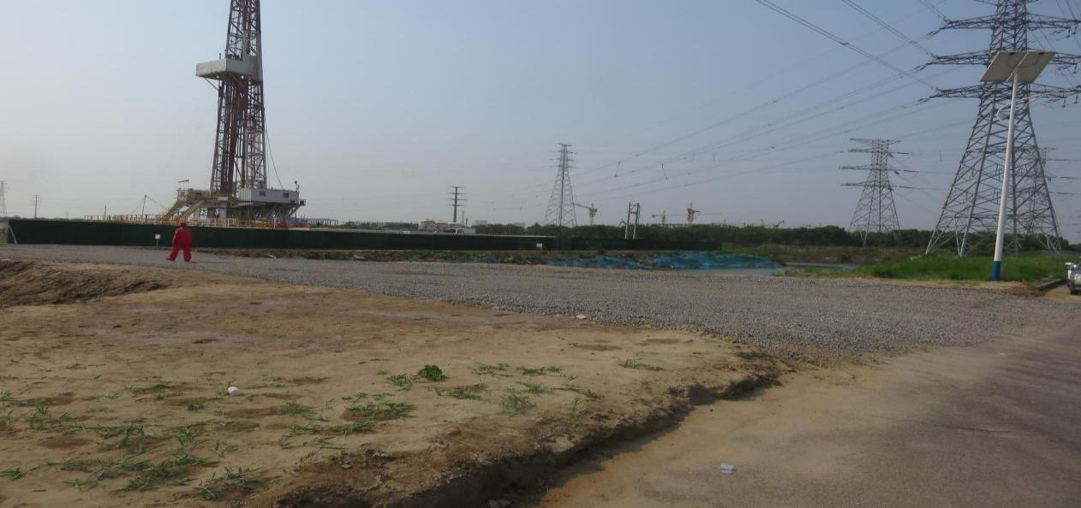
莱78-斜10井属于鲁明公司，施工单位为大明钻井公司钻井七队，钻机类型为：ZJ50LDB。莱78-斜10井位于东营市黄浦江路与乌海路路口向北200米，进井路为石子路，井道路状况良好；周围为鱼池荒地。井场四周设有警戒围墙，外部人员不能随便进入现场。井场内有值班站房，井场布置能够满足施工需要。井场无污染，井口装置、生产设施配套基本齐全。上述井场井进井道路及周边环境见图5-1。
涉及企业机密，不予公开。
图5-1 进井路现场图及井场平面布置图
2）井身结构
表5-2 井身结构设计
开钻  顺序 | 钻头尺寸  （mm） | 井深  （m） | 套管尺寸  （mm） | 套管下深  （m） | 水泥封固段  （m）
一开 | Φ311.2 | 601 | Φ244.5 | 600 | 0～601
二开 | Φ215.9 | 4362.44 | Φ139.7 | 4359 | 0～4362.44

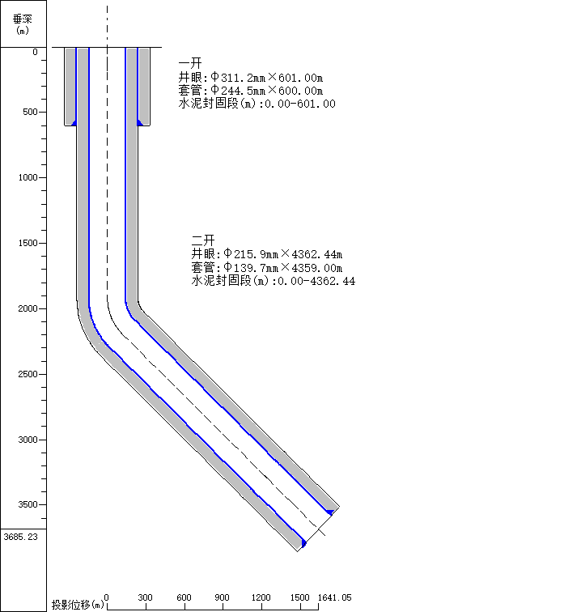
图5-2 井身结构图
- 井控设备配套及试压要求
各开次开钻井口装置试压要求详见下表：
表5-3 各开次开钻井口装置试压要求
开钻次序 | 名称 | 型号 | 试压要求
开钻次序 | 名称 | 型号 | 介质 | 压力  （MPa） | 时间  （min） | 允许压降（MPa）
二开 | 环形防喷器 | FH28-35 | 清水 | 14 | ≥15 | ≤0.7
二开 | 双闸板  (套管头) | 2FZ28-35 | 清水 | 14 | ≥15 | ≤0.7
二开 | 节流压井管汇  （内防喷管线） | JG-Y-35/YG-35 | 清水 | 14 | ≥15 | ≤0.7
备注 | ①各开要进行低压试压，试压值1.4MPa~2.1MPa，稳压时间不少于10min，压降不大于0.07 MPa，密封部位不允许有渗漏。放喷管线试压值不低于10MPa，稳压不少于15min，压降不大于0.7 MPa。  ②防喷器也可选用2FZ35-35，FH35-35。

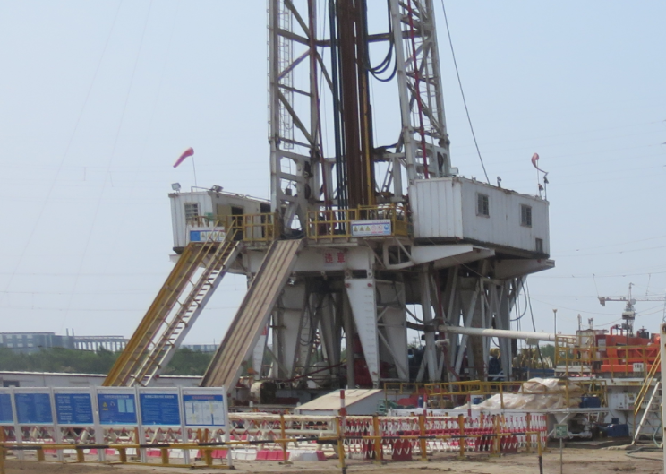
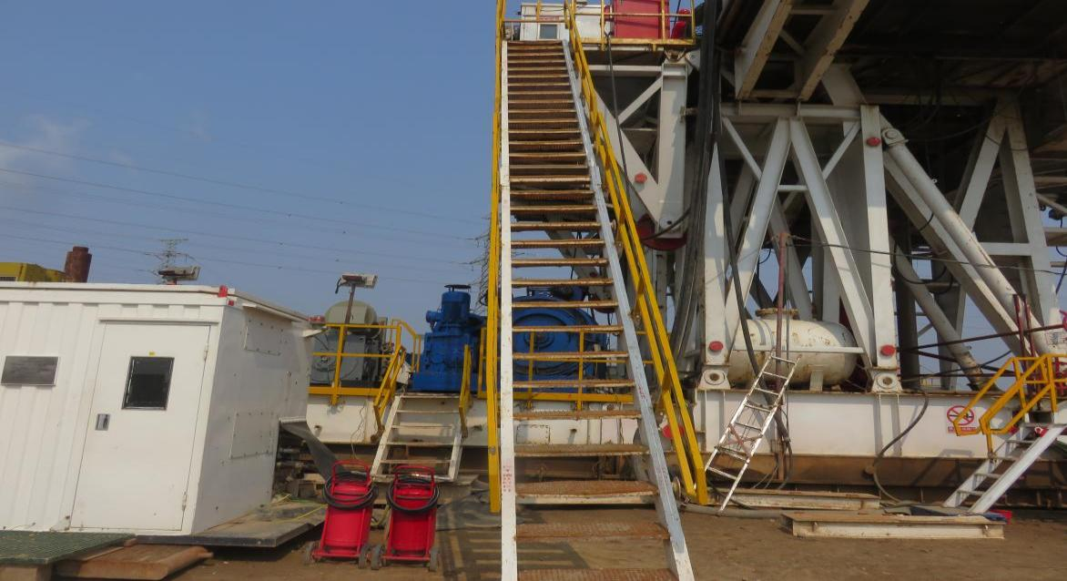
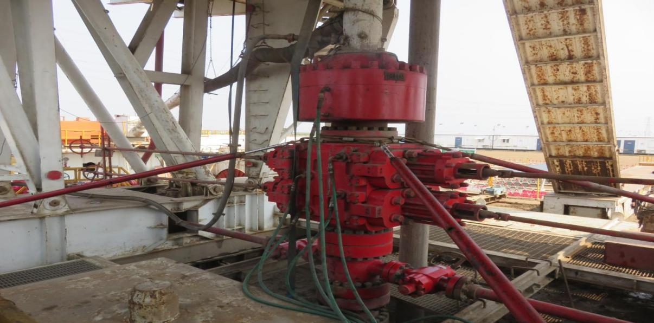
图5-3 井场及设备设施情况图
2.安全检查表评价
根据《钻井井场设备作业安全技术规程》（SY/T5974-2020）、《石油天然气钻井、开发、储运防火防爆安全生产技术规程》（SY/T5225-2019）等标准，评价组编制了钻井作业现场安全检查表，对东营大明钻井有限责任公司钻井七队莱78-斜10井作业现场进行了检查，检查情况具体见表5-4。
表5-4 莱78-斜10井安全检查表
涉及企业机密，不予公开。
评价小结：
莱78-斜10井安全检查表共设71项检查内容，65项符合要求，6项不符合：1.莱78-X10井井口与西南侧髙压线的距离58米。2.绞车过卷防护未安装。重锤防碰使用铁丝连接。3.B型大钳钳尾保险销缺失。4.现场消防房存放杂物。MCC应急灯损坏。5.放喷管线出口处未使用双基墩固定。6.人员台账中部分人员证件过期，台账未及时更新。井队实际人员数量与台账中人员数量不符，人员台账未涵盖所有作业人员。

5.2.2 王589-斜2井
1.施工情况简介
1）井场道路及井场周边环境
王589-斜2井属于现河采油厂，施工单位为大明钻井公司钻井五队，钻机类型为：ZJ40L。王589-斜2井位于东营市南二路广利河森林湿地公园内往西800米，进井路为水泥路，井道路状况良好；周围为湿地公园树木、草坪。井场四周设有警戒围墙，外部人员不能随便进入现场。井场电压为380V低压电路。井场内有值班站房，井场布置能够满足施工需要。井场无污染，井口装置、生产设施配套基本齐全。井场进井道路及周边环境见图5-4。
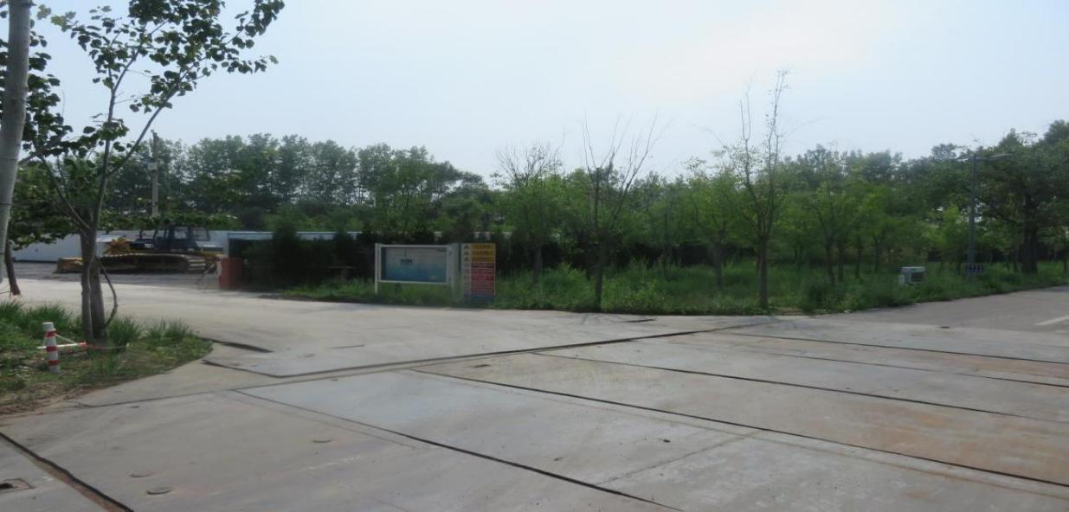
涉及企业机密，不予公开。
图5-4 进井路现场图及井场平面布置图
2）井身结构
表5-5 井身结构设计
开钻  顺序 | 钻头尺寸  （mm） | 井深  （m） | 套管外径  （mm） | 套管下深  （m） | 水泥封固段  （m）
一开 | 311.2 | 401.0 | 244.5 | 400 | 0～401
二开 | 215.9 | 3267.3 | 139.7 | 3264 | 0～3267.3
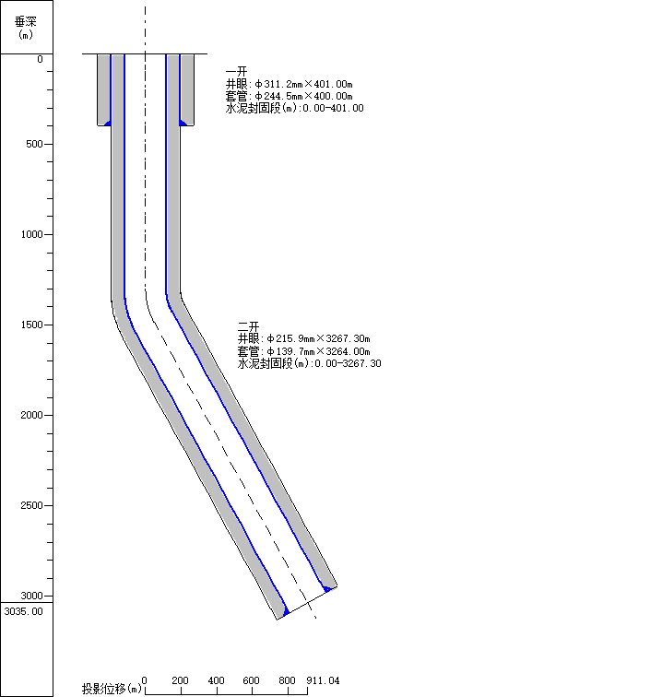
图5-5 井身结构图
3）井控设备配套及试压要求
各开次开钻井口装置试压要求详见下表：
表5-6 各开次开钻井口装置试压要求
开钻次序 | 名称 | 型号 | 试压要求
开钻次序 | 名称 | 型号 | 介质 | 压力  （MPa） | 时间  （min） | 允许压降（MPa）
二开 | 双闸板（套管头） | 2FZ28-35 | 清水 | 14 | ≥15 | ≤0.7
二开 | 节流压井管汇  （内防喷管线） | JG-Y-35/YG-35 | 清水 | 14 | ≥15 | ≤0.7
备注 | ①各开要进行低压试压，试压值1.4MPa~2.1MPa，稳压时间不少于10min，压降不大于0.07 MPa，密封部位不允许有渗漏。放喷管线试压值不低于10MPa，稳压不少于15min，压降不大于0.7 MPa。  ②防喷器也可选用2FZ35-35。  ③半封闸板也可采用5"-5 1/2"变径闸板。
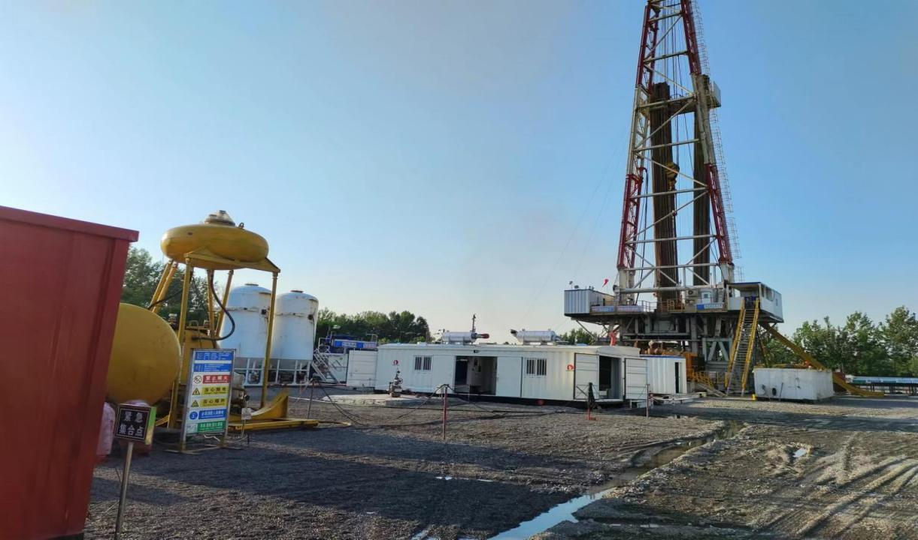
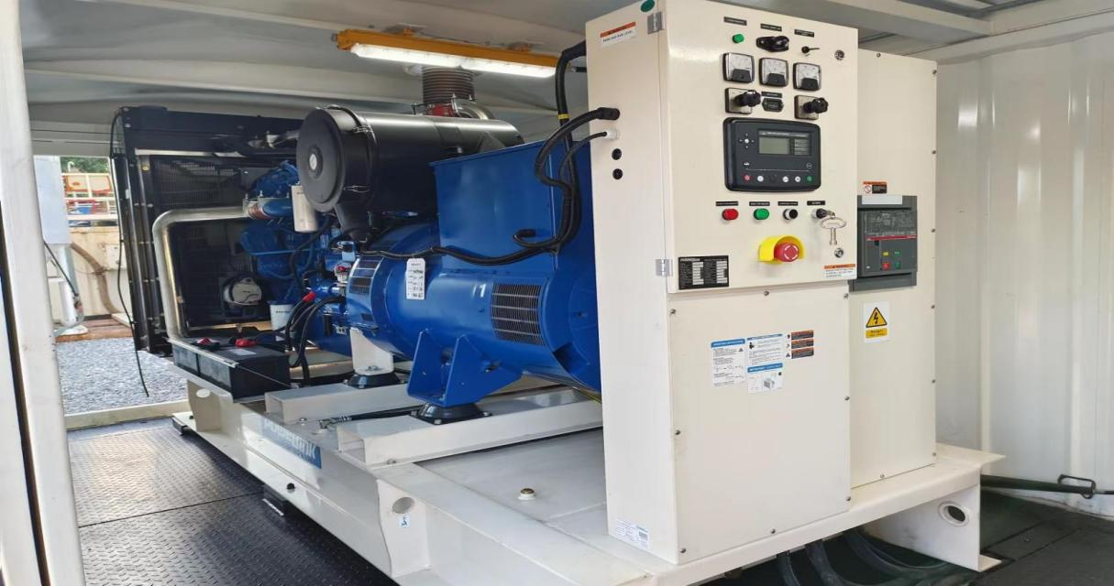
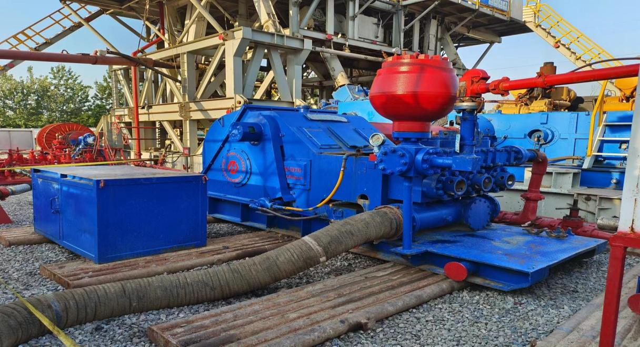
图5-6 井场及设备设施情况图
2.安全检查表评价
根据《钻井井场设备作业安全技术规程》（SY/T5974-2020）、《石油天然气钻井、开发、储运防火防爆安全生产技术规程》（SY/T5225-2019）等标准，评价组编制了钻井作业现场安全检查表，对东营大明钻井有限责任公司钻井五队王589-斜2井作业现场进行了检查，检查情况具体见表5-7。
表5-7 王589-斜2井安全检查表
涉及企业机密，不予公开。
评价小结：
王589-斜2井安全检查表共设70项检查内容，68项符合要求，2项不符合：1.检测设备设施台账中4台安全阀的检测已超期。2.特种作业人员未建立台账，无法对特种作业人员持证情况进行管理。

5.3 作业条件危险性评价
涉及机密，不予公开。
设备设施搬迁、安装的车辆伤害、物体打击；井架、底座、游车大钩、吊具等作业设备设施起重伤害、物体打击；旋塞阀、防喷器、远程控制台等井控设备物体打击、起重伤害；接拆高压设备、管线物体打击、火灾爆炸、容器爆炸；电气设备触电；施工过程中旋转部位机械伤害；井场电力线路、用电设备触电；二层台、井架等高处坠落等事故危险程度均为“稍有危险”，也应引起注意。

6 安全对策措施及建议

6.1 安全对策措施
根据现场检查以及对安全管理资料的检查，东营大明钻井有限责任公司建立了安全管理体系，制定了各类人员安全责任制、安全管理制度、安全操作规程汇编，安全生产管理机构配置合理。本次评价提出的安全对策措施如下：
- 钻井五队、钻井七队钻台下储气瓶未注册登记、未检测检验。企业应根据《中华人民共和国特种设备安全法》的要求办理使用登记，并定期检验。
- 莱78-X10井井口与西南侧髙压线的距离58米。依据《石油天然气钻井、开发、储运防火防爆安全生产技术规程》（SY/T5225-2019）油气井井口距高压线及其他永久性设施应不小于75m。
- 莱78-斜10井绞车过卷防护未安装。重锤防碰使用铁丝连接。《石油天然气安全规程》AQ2012-2007第5.2.4.2条设备部件、附件、安全装置设施应齐全、完好，且固定牢靠。
- 莱78-斜10井B型大钳钳尾保险销缺失。《钻井井场设备作业安全技术规程》SY/T5974-2020第4.3.3条B型大钳的钳尾销应齐全牢固，大销与小销穿好后应加穿保险销。
- 莱78-斜10井现场消防房存放杂物。MCC应急灯损坏。《钻井井场设备作业安全技术规程》SY/T5974-2020第3.3.1条：消防器材由专人挂牌管理，定期维护保养，不应挪为他用，消防器材摆放处保待通道畅通，取用方便，悬挂牢靠。
- 放喷管线出口处未使用双基墩固定。《钻井井控装置组合配套、安装调试与使用规范》SY/T5964-2019第3.5.4.4条放喷管线出口处应采用双基墩固定，并应配备性能可靠的点火装置。
- 莱78-斜10井人员台账中部分人员证件过期，台账未及时更新。井队实际人员数量与台账中人员数量不符，人员台账未涵盖所有作业人员。《安全生产法》第二十八条：生产经营单位应当对从业人员进行安全生产教育和培训，保证从业人员具备必要的安全生产知识，熟悉有关的安全生产规章制度和安全操作规程，掌握本岗位的安全操作技能，了解事故应急处理措施，知悉自身在安全生产方面的权利和义务。未经安全生产教育和培训合格的从业人员，不得上岗作业。
- 王589-斜2井检测设备设施台账中4台安全阀的检测已超期。《安全阀安全技术监察规程》（TSG ZF001-2006第1号修改单）第B6.3.1条安全阀的校验周期应当符合以下要求：安全阀定期校验，一般每年至少一次，安全技术规范有相应规定的从其规定；经解体、修理或更换部件的安全阀，应当重新进行校验。
- 王589-斜2井特种作业人员未建立台账，无法对特种作业人员持证情况进行管理。《特种作业人员安全技术培训考核管理规定》（国家安监总局令[2015]第80号修订）第五条：特种作业人员必须经过专门的安全技术培训并考核合格，取得《中华人民共和国特种作业操作证》后，方可上岗作业。（特种作业包括：电工作业、焊接与热切割作业、高处作业、司钻作业等）。

6.2 安全管理建议
本次评价提出的安全管理措施：
- 进一步建立、健全安全生产责任制，完善各职能部门的安全职责并落实各种安全管理制度和操作规程的执行情况，做好相应记录并存档。
- 定期对职工进行安全教育培训和考核，不断提高职工的安全意识和操作技能，培训应针对公司人员具体接触到的危险物料、设备设施及相应的事故应急处理措施进行。教育培训情况应当记录备查。
- 加强对应急预案的培训、演练，完善演练记录；在生产条件、应急救援条件发生变化时，应及时修订事故应急急救援预案，保持事故应急救援预案的适宜性和有效性。
- 继续加强和规范工业用火、进入受限空间、高处作业、临时用电、动土作业等直接作业环节的管理，严格执行票证审批，落实现场过程监督。加强特种作业人员管理，特种作业人员、特殊工种及特种设备管理人员应持证上岗，并定期复审，合格后方可上岗作业。
- 进一步加强对特种设备、压力表等安全设备设施检测检验，完善技术资料归档管理，加强设备管理，做好设备的日常维护、定期检查保养工作，杜绝设备带病运行；加强各类安全装置的日常检查、检测，确保设备的安全防护装置、安全设施可靠、齐全、有效。
- 起重、吊装作业人员必须持证上岗，应预先在吊装现场设置安全警戒标识并设专人监护，严格执行吊装规定。
- 消防设施、消防器材应定期进行检验检测，保证其完好可用。
- 职工上岗前，应进行体格检查，并应定期对职工进行健康检查；接触有毒、有害物质的在职职工，应定期进行健康检查，并建立健康监护档案。
- 企业应该根据岗位特点为职工配备符合标准的口罩、劳保手套、工作服等劳动防护用品，严格装置现场的佩戴管理检查。
- 含硫化氢井的防爆应注意：井场应配备安装固定式及便携式硫化氢监测仪。
- 承包单位应当依法取得非煤矿山安全生产许可证和相应等级的施工资质，并在其资质范围内承包工程。企业应当每半年对其承包单位的施工资质、安全生产管理机构、规章制度和操作规程、施工现场安全管理和履行义务等情况进行一次检查；发现承包单位存在安全生产问题的，应当督促其立即整改。建立健全外包工程安全生产考核机制，对承包单位每年至少进行一次安全生产考核。建议企业按照《非煤矿山外包工程安全管理暂行办法》（[2013]第62号，78号令修订）加强对承包商的资质审查及管理。
- 作业期间，现场应统一指挥，明确施工的设计要求、地下情况、地面设备及技术要求，落实各项安全防范措施。在生产过程中，将安全生产的相关资料分类归档保存，主要包括作业人员名册、工作日志、培训记录、事故和险情记录、安全设备维修记录情况等。
- 与其他作业队协同作业时，建议双方签订安全管理协议，明确责任和义务，加强作业过程中的安全管理。
- 进一步强化安全监督检查工作，对查出的问题及时督促落实整改到位。
- 井队防雷装置应由专业防雷检测机构定期检测，检测周期不应超过一年。建议企业根据《钻修井井场雷电防护规范》SY/T7386-2017的规定定期进行防雷检测。
- 井场涉及的防爆电气作业委托有资质的单位东营市德慧机电设备有限公司进行防爆线路施工，建议东营大明钻井有限责任公司人员进行防爆电工取证。
- 加强安全培训档案管理。企业应如实记录安全培训的时间、内容、参加人员以及考核结果等情况，档案材料应当完整、准确、系统，建立完善“一企一档、一人一档”。
- 按照《山东省企业安全生产“晨会”制度规范（试行）》补充完善安全生产会议制度。
- 根据《山东省生产经营单位安全总监制度实施办法（试行）的通知》（鲁政办字[2021]60号）第十一条：“生产经营单位安全总监的任免，应当书面报告负有安全生产监督管理职责的部门和应急管理部门”，建议对安全总监的任免到负有安全生产监督管理职责的部门和应急管理部门进行备案。
- 建议企业根据《关于印发《企业安全生产费用提取和使用管理办法》的通知》（财企[2012]16号）的要求提取安全生产费用，并按照《山东省生产经营单位安全生产主体责任规定》（山东省人民政府令[2018]第311号修改版）等有关规定确保安全费用的合理使用。
21.建议企业根据《变更管理规定》针对生产经营过程中的相关变更履行变更程序，在以后的安全生产管理过程中严格执行《变更安全管理规定》，并保存相关变更记录和资料。

7 隐患整改复查情况
企业接受了本评价组提出的整改建议，对存在的问题进行了整改，本评价组对企业整改情况进行了现场复查，整改复查情况见表：
表7-1 整改复查情况表
涉及企业机密，不予公开。

8 安全生产条件评价结果

8.1 安全生产条件分析
根据《非煤矿矿山企业安全生产许可证实施办法》（国家安全生产监督管理总局令[2009]第20号，2015修订版）、《山东省非煤矿矿山企业安全生产许可证实施方案》（鲁安监发[2009]133号）和本报告第5、6、7章的安全检查表的详细检查情况、安全对策措施和隐患整改复查情况，对东营大明钻井有限责任公司钻井（钻井施工）项目是否具备非煤矿矿山企业的安全生产条件进行评价，评价结果汇总如下，见下表8-1。
表8-1 非煤矿矿山企业安全生产许可证安全生产条件评价表
涉及企业机密，不予公开。
评价小结：
经过现场检查和评价，该企业涉及的井下作业项目取证安全生产条件有11项检查项为符合，无不符合项，1项检查项为不涉及，因此东营大明钻井有限责任公司具备钻井（钻井施工）的安全生产条件。
表8-2 非煤矿矿山企业安全生产许可证审查书
涉及企业机密，不予公开。
注：非煤矿矿山企业总部申请安全生产许可证，需审查第1、3、4、5、6项；金属非金属矿山企业申请安全生产许可证，需审查第1-12项，如果该单位从事爆破作业，还需审查第13项；尾矿库申请安全生产许可证，需审查第1、3、4、5、6、7、8、9、10、11、12项；地质勘探单位和采掘施工企业申请安全生产许可证，需审查第1、2、3、4、5、6、7、9、10、11项，如果该单位从事爆破作业，还需审查第13项；石油天然气勘探、开发生产和储运（陆上采油气、海上采油气、物探、钻井、测井、录井、井下作业、油田建设、海油工程、储运）单位申请安全生产许可证，需审查第1、3、4、5、6、7、8、9、10、11项（其中陆上采油气、海上采油气单位需增加审查第2、12项，储运单位需增加审查第12项）。
评价小结：
经过现场检查和评价，该企业涉及的井下作业项目有10项审查项为符合，无不符合项，3项审查项为不涉及，因此东营大明钻井有限责任公司钻井（钻井施工）项目的审查条件符合要求。

8.2 重大安全风险隐患分析
根据《重点行业领域重大安全风险隐患清单》（鲁安发[2022]11号），对本项目是否涉及重大安全风险隐患判定情况如下：
表8-3 重大安全风险隐患判定表
涉及企业机密，不予公开。
经分析，该项目不存在《重点行业领域重大安全风险隐患清单》（鲁安发[2022]11号）规定的重大安全风险隐患。

9 安全现状评价结论
根据东营大明钻井有限责任公司提供的有关资料，本次评价在主要危险、有害因素辨识、分析的基础上，依据国家有关法律、法规、技术标准的要求，运用安全检查表等评价方法，对本项目进行了安全现状评价，得出以下评价结论：
东营大明钻井有限责任公司钻井施工过程中，涉及的主要危险、有害物质有：原油、天然气、硫化氢、钻井液，以及钻井用柴油、硫化氢燃烧产物二氧化硫等。施工作业过程中存在的主要危险因素有井喷及井喷失控、火灾爆炸、中毒和窒息、物体打击、容器爆炸、机械伤害、高处坠落、起重伤害、触电、车辆伤害、淹溺及其他等。自然环境条件对该项目的影响因素有：雷击、地震、洪涝灾害、大风、高温和低温等。通过重大危险源辨识，企业未构成重大危险源。
东营大明钻井有限责任公司安全生产责任制健全、安全管理制度和安全操作规程齐全；依法提取安全生产费用并使用；按要求设置安全生产管理机构，并配备专职安全管理人员；主要负责人、专职安全管理人员经培训并考核合格，均持有安全合格证；其他从业人员按要求进行教育培训，持证上岗；依法参加工伤保险，为从业人员缴纳工伤保险和安全生产责任险；按规定为从业人员配备符合国家标准要求的劳动防护用品；定期对危险性较大的设备设施、安全设施及附件等进行检测检验；制定有应急救援预案并备案，建立了应急救援组织，配备有必要的应急救援器材、设备，制定有应急演练计划，并按照演练计划进行演练、评估。
综上所述，东营大明钻井有限责任公司钻井（钻井施工）项目具备法律法规、标准规范规定的安全生产条件。
东营大明钻井有限责任公司还应落实本次安全评价所提出的安全建议措施，特别是三小证过期人员要及时取证，持证上岗；及时更换不符合要求的储气瓶，在以后的生产运行过程中，应严格执行各项安全管理制度，落实安全生产责任制，严格遵守各项安全操作规程，持续保持安全生产条件，从组织、管理、制度、人员等各个层面确保安全生产。

